# 6.time、Watermarks、windows、windows的operator

## 1.time

**DataStream支持的三种time**

* DataStream有大量基于time的operator
* Flink支持三种time:
  + EventTime
  + IngestTime
  + ProcessingTime

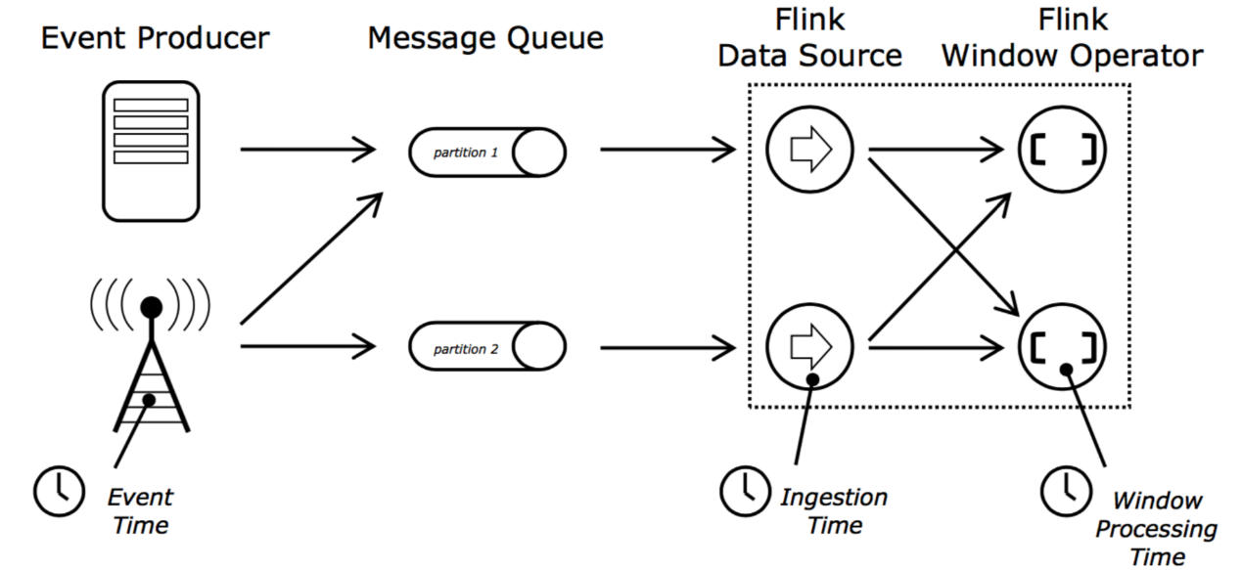

**三个时间的比较**

* EventTime
  + 事件生成时的时间，在进入Flink之前就已经存在，可以从event的字段中抽取
  + 必须指定watermarks的生成方式
  + 优势:确定性：乱序、延时、或者数据重复等情况，都能给出正确的结果
  + 弱点:处理无序事件时性能和延迟受到影响
* IngestTime
  + 事件进入flink的时间，即在source里获取的当前系统的时间，后续操作统一使用该时间
  + 不需要指定watermarks的生成方式(自动生成)
  + 弱点:不能处理无序事件和延迟数据
* ProcessingTime
  + 执行操作的机器的当前系统时间(每个算子都不一样)
  + 不需要流和机器之间的协调
  + 优势:最佳的性能和最低的延迟
  + 弱点:不确定性 ，容易受到各种因素影像(event产生的速度、到达flink的速度、在算子之间传输速度等)，压根就不管顺序和延迟
* 比较
  + 性能: ProcessingTime> IngestTime> EventTime
  + 延迟: ProcessingTime< IngestTime< EventTime
  + 确定性: EventTime> IngestTime> ProcessingTime

**根据业务选择最合适的时间**

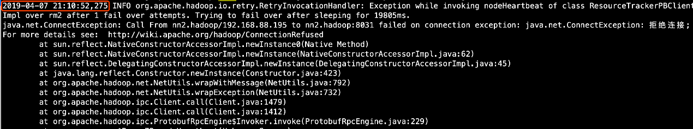

这个是hadoop的yarn日志，图中标注的是event time，同时也是yarn服务产生真正动作的时间，在进入操作时那台机器的系统时间是2019-04-07 21:10:55,666，

需求是要统计每隔5分钟内的日志error个数。

这时要使用event time才是是正确的。

注意：一般都需要使用event time，除非由于特殊情况只能用另外两种时间来代替

**设置time类型**

• 设置时间特性

|  |
| --- |
| val env **=** StreamExecutionEnvironment**.**getExecutionEnvironment**()**  env**.**setStreamTimeCharacteristic**(**TimeCharacteristic**.**ProcessingTime**)** |

* 不设置Time 类型，默认是processingTime
* 如果使用EventTime则需要在source之后明确指定Timestamp Assigner & Watermark Generator

## 2.Timestamp and Watermarks 时间戳和水位线

**Watermarks**

* out-of-order/late element
  + 实时系统中，由于各种原因造成的延时，造成某些消息发到flink的时间延时于事件产生的时间。如果 基于event time构建window，但是对于late element，我们又不能无限期的等下去，必须要有个机制来保证一个特定的时间后，必须触发window去进行计算了。这个特别的机制，就是watermark 。
* Watermarks(水位线)就是来处理这种问题的机制
  + 是event time处理进度的标志
  + 表示比watermark更早(更老)的事件都已经到达(没有比水位线更低的数据 )
  + 基于watermark来进行窗口触发计算的判断

**有序流中Watermarks**

* 在某些情况下，基于Event Time的数据流是有续的
* 在有序流中，watermark就是一个简单的周期性标记。

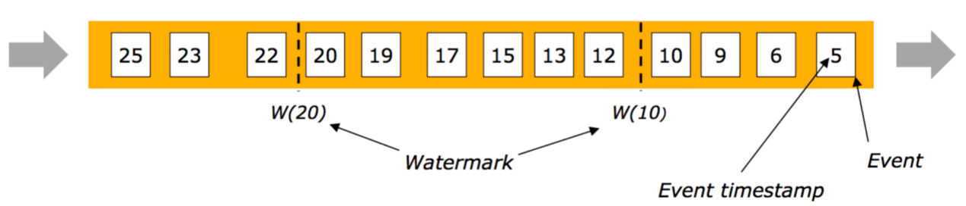

**乱序流中Watermarks**

* 在更多场景下，基于Event Time的数据流是无续的
* 在无序流中，watermark至关重要，它告诉operator比watermark更早(更老/时间戳更小)的事件已经到达， operator可以将内部事件时间提前到watermark的时间戳(可以触发window计算啦)

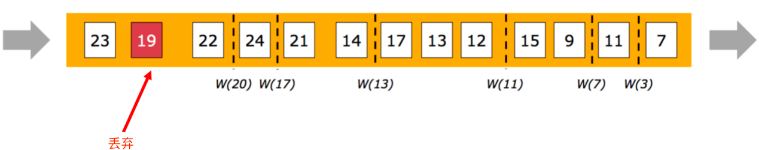

**并行流中的Watermarks**

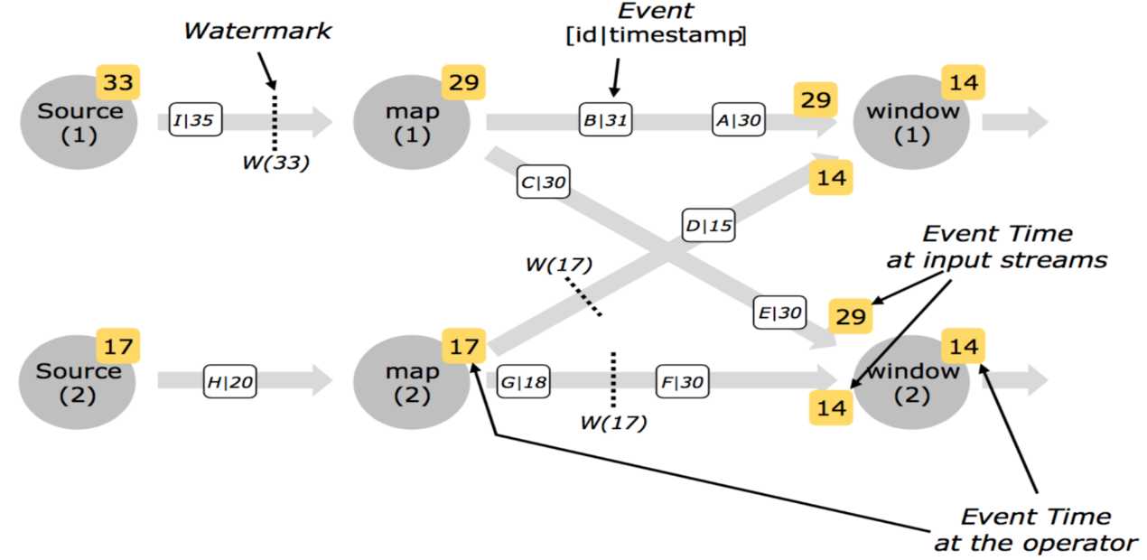

* 通常情况下， watermark在source函数中生成，但是也可以在source后任何阶段，如果指定多次后面会覆盖前面的值。 source的每个sub task独立生成水印
* watermark通过operator时会推进operators处的当前event time，同时operators会为下游生成一个新的watermark
* 多输入operator(union、 keyBy)的当前watermark是其输入流watermark的最小值

**生成Timestamp和Watermark**

* 需要设置 Timestamp / Watermark 的地方
  + 只有基于EventTime的流处理程序需要指定Timestamp和Watermarks的生成方式
  + 指定时间特性为Event Time

|  |
| --- |
| val env **=** StreamExecutionEnvironment**.**getExecutionEnvironment**();**  env**.**setStreamTimeCharacteristic**(**TimeCharacteristic**.**EventTime**);**  #声明时间特性为Event Time后，Flink需要知道每个event的timestamp(一般从event的某个字段去抽取)  #Flink还需要知道目前event time的进度也就是Watermarks(一般伴随着Event Time一起指定生成的，二者息息相关) |

* 注意事项
  + timestamp和watermark都是采用毫秒
  + 代码中的event、element、record都是一个意思

**生成Timestamp和Watermark有两种方式**

1.直接在source function中生成

* 自定义source实现SourceFunction接口或者继承RichParallelSourceFunction

示例代码：

|  |
| --- |
| package com**.**hainiu**.**windows**;**  **import** org**.**apache**.**flink**.**configuration**.**Configuration**;**  **import** org**.**apache**.**flink**.**streaming**.**api**.**TimeCharacteristic**;**  **import** org**.**apache**.**flink**.**streaming**.**api**.**datastream**.**DataStreamSource**;**  **import** org**.**apache**.**flink**.**streaming**.**api**.**environment**.**StreamExecutionEnvironment**;**  **import** org**.**apache**.**flink**.**streaming**.**api**.**functions**.**source**.**SourceFunction**;**  **import** org**.**apache**.**flink**.**streaming**.**api**.**watermark**.**Watermark**;**  public class TimestampWatermarkMethod1 **{**  public static void main**(**String**[]** args**)** **throws** Exception **{**  StreamExecutionEnvironment env **=** StreamExecutionEnvironment**.**createLocalEnvironmentWithWebUI**(new** Configuration**());**  env**.**setStreamTimeCharacteristic**(**TimeCharacteristic**.**EventTime**);**  DataStreamSource**<**String**>** dss **=** env**.**addSource**(new** SourceFunction**<**String**>()** **{**  private Boolean isCancel **=** **true;**  @Override  public void run**(**SourceContext**<**String**>** ctx**)** **throws** Exception **{**  **while** **(**isCancel**)** **{**  long currentTime **=** System**.**currentTimeMillis**();**  String testStr **=** currentTime **+** "\thainiu\t" **+** **(**currentTime **-** 1000**);**  String**[]** split **=** testStr**.**split**(**"\t"**);**  Long timestamp **=** Long**.**valueOf**(**split**[**0**]);**  String data **=** split**[**1**];**  Long waterMarkTime **=** Long**.**valueOf**(**split**[**2**]);**  ctx**.**collectWithTimestamp**(**data**,**timestamp**);**  ctx**.**emitWatermark**(new** Watermark**(**waterMarkTime**));**  Thread**.**sleep**(**1000**);**  **}**  **}**  @Override  public void cancel**()** **{**  isCancel **=** **false;**  **}**  **});**  dss**.**print**();**  env**.**execute**();**  **}**  **}** |

2.timestamp assigner / watermark generator

* 通过assignTimestampsAndWatermarks方法指定timestamp assigner / watermark generator
* 一般在datasource后调用assignTimestampsAndWatermarks方法，也可以在第一个基于event time的operator之前指定(例如window operator)
* 特例：使用Kafka Connector作为source时，在source内部assignTimestampsAndWatermarks
* assignTimestampsAndWatermarks
  + 含义：提取记录中的时间戳作为Event time，主要在window操作中发挥作用，不设置默认就是ProcessingTime
  + 限制：只有基于event time构建window时才起作用
  + 使用场景：当你需要使用event time来创建window时，用来指定如何获取event的时间戳

**两种Watermark**

* Periodic Watermarks
  + 基于Timer
  + ExecutionConfig.setAutoWatermarkInterval(msec) (默认是 200ms, 设置watermarker发送的周期)
  + 实现AssignerWithPeriodicWatermarks 接口
* Puncuated WaterMarks
  + 基于某些事件触发watermark 的生成和发送(由用户代码实现，例如遇到特殊元素)
  + 实现AssignerWithPuncuatedWatermarks 接口

1.Periodic Watermark

* 周期性调用getCurrentWatermark，如果获取的Watermark不等于null且比上一个最新的Watermark大 就向下游发射

示例代码：

|  |
| --- |
| package com**.**hainiu**.**windows**;**  **import** org**.**apache**.**flink**.**configuration**.**Configuration**;**  **import** org**.**apache**.**flink**.**streaming**.**api**.**TimeCharacteristic**;**  **import** org**.**apache**.**flink**.**streaming**.**api**.**datastream**.**DataStreamSource**;**  **import** org**.**apache**.**flink**.**streaming**.**api**.**environment**.**StreamExecutionEnvironment**;**  **import** org**.**apache**.**flink**.**streaming**.**api**.**functions**.**AssignerWithPeriodicWatermarks**;**  **import** org**.**apache**.**flink**.**streaming**.**api**.**functions**.**source**.**SourceFunction**;**  **import** org**.**apache**.**flink**.**streaming**.**api**.**watermark**.**Watermark**;**  **import** javax**.**annotation**.**Nullable**;**  public class TimestampWatermarkMethod2 **{**  public static void main**(**String**[]** args**)** **throws** Exception **{**  StreamExecutionEnvironment env **=** StreamExecutionEnvironment**.**createLocalEnvironmentWithWebUI**(new** Configuration**());**  env**.**setStreamTimeCharacteristic**(**TimeCharacteristic**.**EventTime**);**  DataStreamSource**<**String**>** dss **=** env**.**addSource**(new** SourceFunction**<**String**>()** **{**  private Boolean isCancel **=** **true;**  @Override  public void run**(**SourceContext**<**String**>** ctx**)** **throws** Exception **{**  **while** **(**isCancel**)** **{**  long currentTime **=** System**.**currentTimeMillis**();**  String testStr **=** currentTime **+** "\thainiu"**;**  ctx**.**collect**(**testStr**);**  Thread**.**sleep**(**1000**);**  **}**  **}**  @Override  public void cancel**()** **{**  isCancel **=** **false;**  **}**  **});**  dss**.**assignTimestampsAndWatermarks**(new** AssignerWithPeriodicWatermarks**<**String**>()** **{**  private long maxOutOfOrderness **=** 1000**;**  private long waterMarkTime**;**  @Nullable  @Override  public Watermark getCurrentWatermark**()** **{**  //要比上一个最新的Watermark大  //减去就是允许延时的时间  **return** **new** Watermark**(**waterMarkTime **-** maxOutOfOrderness**);**  **}**  @Override  public long extractTimestamp**(**String element**,** long previousElementTimestamp**)** **{**  String**[]** split **=** element**.**split**(**"\t"**);**  Long timestamp **=** Long**.**valueOf**(**split**[**0**]);**  waterMarkTime **=** timestamp**;**  **return** timestamp**;**  **}**  **}).**print**();**  env**.**execute**();**  **}**  **}** |

2.Puncuated Watermark

* 根据自定义条件生成Watermark

示例代码：

|  |
| --- |
| package com**.**hainiu**.**windows**;**  **import** org**.**apache**.**flink**.**configuration**.**Configuration**;**  **import** org**.**apache**.**flink**.**streaming**.**api**.**TimeCharacteristic**;**  **import** org**.**apache**.**flink**.**streaming**.**api**.**datastream**.**DataStreamSource**;**  **import** org**.**apache**.**flink**.**streaming**.**api**.**environment**.**StreamExecutionEnvironment**;**  **import** org**.**apache**.**flink**.**streaming**.**api**.**functions**.**AssignerWithPunctuatedWatermarks**;**  **import** org**.**apache**.**flink**.**streaming**.**api**.**functions**.**source**.**SourceFunction**;**  **import** org**.**apache**.**flink**.**streaming**.**api**.**watermark**.**Watermark**;**  **import** javax**.**annotation**.**Nullable**;**  public class TimestampWatermarkMethod3 **{**  public static void main**(**String**[]** args**)** **throws** Exception **{**  StreamExecutionEnvironment env **=** StreamExecutionEnvironment**.**createLocalEnvironmentWithWebUI**(new** Configuration**());**  env**.**setStreamTimeCharacteristic**(**TimeCharacteristic**.**EventTime**);**  DataStreamSource**<**String**>** dss **=** env**.**addSource**(new** SourceFunction**<**String**>()** **{**  private Boolean isCancel **=** **true;**  @Override  public void run**(**SourceContext**<**String**>** ctx**)** **throws** Exception **{**  **while** **(**isCancel**)** **{**  long currentTime **=** System**.**currentTimeMillis**();**  String testStr **=** currentTime **+** "\thainiu"**;**  ctx**.**collect**(**testStr**);**  Thread**.**sleep**(**1000**);**  **}**  **}**  @Override  public void cancel**()** **{**  isCancel **=** **false;**  **}**  **});**  dss**.**assignTimestampsAndWatermarks**(new** AssignerWithPunctuatedWatermarks**<**String**>()** **{**  private long maxOutOfOrderness **=** 1000**;**  @Override  public Watermark checkAndGetNextWatermark**(**String lastElement**,** long extractedTimestamp**)** **{**  String**[]** split **=** lastElement**.**split**(**"\t"**);**  String data**=** split**[**1**];**  **if(**data**.**equals**(**"hainiu"**)){**  **return** **new** Watermark**(**extractedTimestamp **-** maxOutOfOrderness**);**  **}else** **{**  **return** **null;**  **}**  **}**  @Override  public long extractTimestamp**(**String element**,** long previousElementTimestamp**)** **{**  String**[]** split **=** element**.**split**(**"\t"**);**  Long timestamp **=** Long**.**valueOf**(**split**[**0**]);**  **return** timestamp**;**  **}**  **}).**print**();**  env**.**execute**();**  **}**  **}** |

**以上是使用接口实现自定义WaterMarker和Timestamp的生成方法。**

**当然也可以使用Flink提供好的方法：**

**1).AscendingTimestampExtractor**

* 适用于event时间戳单调递增的场景，用于有序数据流

示例代码：

|  |
| --- |
| package com**.**hainiu**.**windows**;**  **import** org**.**apache**.**flink**.**configuration**.**Configuration**;**  **import** org**.**apache**.**flink**.**streaming**.**api**.**TimeCharacteristic**;**  **import** org**.**apache**.**flink**.**streaming**.**api**.**datastream**.**DataStreamSource**;**  **import** org**.**apache**.**flink**.**streaming**.**api**.**environment**.**StreamExecutionEnvironment**;**  **import** org**.**apache**.**flink**.**streaming**.**api**.**functions**.**source**.**SourceFunction**;**  **import** org**.**apache**.**flink**.**streaming**.**api**.**functions**.**timestamps**.**AscendingTimestampExtractor**;**  public class TimestampWatermarkMethod4 **{**  public static void main**(**String**[]** args**)** **throws** Exception **{**  StreamExecutionEnvironment env **=** StreamExecutionEnvironment**.**createLocalEnvironmentWithWebUI**(new** Configuration**());**  env**.**setStreamTimeCharacteristic**(**TimeCharacteristic**.**EventTime**);**  DataStreamSource**<**String**>** dss **=** env**.**addSource**(new** SourceFunction**<**String**>()** **{**  private Boolean isCancel **=** **true;**  @Override  public void run**(**SourceContext**<**String**>** ctx**)** **throws** Exception **{**  **while** **(**isCancel**)** **{**  long currentTime **=** System**.**currentTimeMillis**();**  String testStr **=** currentTime **+** "\thainiu"**;**  ctx**.**collect**(**testStr**);**  Thread**.**sleep**(**1000**);**  **}**  **}**  @Override  public void cancel**()** **{**  isCancel **=** **false;**  **}**  **});**  dss**.**assignTimestampsAndWatermarks**(new** AscendingTimestampExtractor**<**String**>()** **{**  @Override  public long extractAscendingTimestamp**(**String element**)** **{**  String**[]** split **=** element**.**split**(**"\t"**);**  Long timestamp **=** Long**.**valueOf**(**split**[**0**]);**  **return** timestamp**;**  **}**  **}).**print**();**  env**.**execute**();**  **}**  **}** |

**2).BoundedOutOfOrdernessTimestampExtractor**

* 允许固定延迟的Assigner，适用于预先知道最大延迟的场景(例如最多比之前的元素延迟1000ms)，用于乱序数据流在windows中处理延时数据。

示例代码：

|  |
| --- |
| package com**.**hainiu**.**windows**;**  **import** org**.**apache**.**flink**.**configuration**.**Configuration**;**  **import** org**.**apache**.**flink**.**streaming**.**api**.**TimeCharacteristic**;**  **import** org**.**apache**.**flink**.**streaming**.**api**.**datastream**.**DataStreamSource**;**  **import** org**.**apache**.**flink**.**streaming**.**api**.**environment**.**StreamExecutionEnvironment**;**  **import** org**.**apache**.**flink**.**streaming**.**api**.**functions**.**source**.**SourceFunction**;**  **import** org**.**apache**.**flink**.**streaming**.**api**.**functions**.**timestamps**.**BoundedOutOfOrdernessTimestampExtractor**;**  **import** org**.**apache**.**flink**.**streaming**.**api**.**windowing**.**time**.**Time**;**  public class TimestampWatermarkMethod5 **{**  public static void main**(**String**[]** args**)** **throws** Exception **{**  StreamExecutionEnvironment env **=** StreamExecutionEnvironment**.**createLocalEnvironmentWithWebUI**(new** Configuration**());**  env**.**setStreamTimeCharacteristic**(**TimeCharacteristic**.**EventTime**);**  DataStreamSource**<**String**>** dss **=** env**.**addSource**(new** SourceFunction**<**String**>()** **{**  private Boolean isCancel **=** **true;**  @Override  public void run**(**SourceContext**<**String**>** ctx**)** **throws** Exception **{**  **while** **(**isCancel**)** **{**  long currentTime **=** System**.**currentTimeMillis**();**  String testStr **=** currentTime **+** "\thainiu"**;**  ctx**.**collect**(**testStr**);**  Thread**.**sleep**(**1000**);**  **}**  **}**  @Override  public void cancel**()** **{**  isCancel **=** **false;**  **}**  **});**  dss**.**assignTimestampsAndWatermarks**(new** BoundedOutOfOrdernessTimestampExtractor**<**String**>(**Time**.**seconds**(**10**))** **{**  @Override  public long extractTimestamp**(**String element**)** **{**  String**[]** split **=** element**.**split**(**"\t"**);**  Long timestamp **=** Long**.**valueOf**(**split**[**0**]);**  **return** timestamp**;**  **}**  **}).**print**();**  env**.**execute**();**  **}**  **}** |

* 延迟数据处理，用于乱序数据流不在windows中，在别一个地方处理延时数据。
  + allowedLateness()，设定最大延迟时间，触发被延迟，不宜设置太长
  + sideOutputTag，设置侧输出标记，侧输出是可用于给延迟数据设置标记，然后根据标记再获取延迟的数据 ，这样就不会丢弃数据了

示例代码：

|  |
| --- |
| package com**.**hainiu**.**flink**.**windows**;**  **import** org**.**apache**.**flink**.**api**.**common**.**functions**.**MapFunction**;**  **import** org**.**apache**.**flink**.**api**.**common**.**typeinfo**.**BasicTypeInfo**;**  **import** org**.**apache**.**flink**.**api**.**java**.**functions**.**KeySelector**;**  **import** org**.**apache**.**flink**.**streaming**.**api**.**TimeCharacteristic**;**  **import** org**.**apache**.**flink**.**streaming**.**api**.**datastream**.**DataStream**;**  **import** org**.**apache**.**flink**.**streaming**.**api**.**datastream**.**DataStreamSource**;**  **import** org**.**apache**.**flink**.**streaming**.**api**.**datastream**.**SingleOutputStreamOperator**;**  **import** org**.**apache**.**flink**.**streaming**.**api**.**environment**.**StreamExecutionEnvironment**;**  **import** org**.**apache**.**flink**.**streaming**.**api**.**functions**.**source**.**SourceFunction**;**  **import** org**.**apache**.**flink**.**streaming**.**api**.**functions**.**timestamps**.**AscendingTimestampExtractor**;**  **import** org**.**apache**.**flink**.**streaming**.**api**.**functions**.**windowing**.**ProcessWindowFunction**;**  **import** org**.**apache**.**flink**.**streaming**.**api**.**windowing**.**assigners**.**TumblingEventTimeWindows**;**  **import** org**.**apache**.**flink**.**streaming**.**api**.**windowing**.**time**.**Time**;**  **import** org**.**apache**.**flink**.**streaming**.**api**.**windowing**.**windows**.**TimeWindow**;**  **import** org**.**apache**.**flink**.**util**.**Collector**;**  **import** org**.**apache**.**flink**.**util**.**OutputTag**;**  **import** java**.**util**.**Iterator**;**  public class TimestampWatermarkMethod6 **{**  private static final OutputTag**<**String**>** late **=** **new** OutputTag**<**String**>(**"late"**,** BasicTypeInfo**.**STRING_TYPE_INFO**){};**  public static void main**(**String**[]** args**)** **throws** Exception **{**  StreamExecutionEnvironment env **=** StreamExecutionEnvironment**.**getExecutionEnvironment**();**  env**.**setStreamTimeCharacteristic**(**TimeCharacteristic**.**EventTime**);**  env**.**setParallelism**(**1**);**  SingleOutputStreamOperator**<**String**>** stringSingleOutputStreamOperator **=** env**.**addSource**(new** SourceFunction**<**String**>()** **{**  private Boolean isCancel **=** **true;**  @Override  public void run**(**SourceContext**<**String**>** ctx**)** **throws** Exception **{**  int num **=** 1**;**  **while** **(**isCancel**)** **{**  long currentTime **=** System**.**currentTimeMillis**();**  **if** **(**num **%** 2 **==** 0**)** **{**  //这里的4000可能超时也可能不超时  currentTime **-=** 4000**;**  **}**  String testStr **=** currentTime **+** "\thainiu\t" **+** num**;**  System**.**out**.**println**(**"source:" **+** testStr**);**  num**++;**  ctx**.**collect**(**testStr**);**  Thread**.**sleep**(**1000**);**  **}**  **}**  @Override  public void cancel**()** **{**  isCancel **=** **false;**  **}**  **}).**assignTimestampsAndWatermarks**(new** AscendingTimestampExtractor**<**String**>()** **{**  @Override  public long extractAscendingTimestamp**(**String element**)** **{**  String**[]** split **=** element**.**split**(**"\t"**);**  String s **=** split**[**0**];**  Long eventTime **=** Long**.**valueOf**(**s**);**  **return** eventTime**;**  **}**  **});**  SingleOutputStreamOperator**<**String**>** process **=** stringSingleOutputStreamOperator**.**keyBy**(new** KeySelector**<**String**,** String**>()** **{**  @Override  public String getKey**(**String value**)** **throws** Exception **{**  String**[]** split **=** value**.**split**(**"\t"**);**  **return** split**[**1**];**  **}**  **}).**timeWindow**(**Time**.**seconds**(**2**))**  **.**allowedLateness**(**Time**.**seconds**(**2**))**  **.**sideOutputLateData**(**late**)**  **.**process**(new** ProcessWindowFunction**<**String**,** String**,** String**,** TimeWindow**>()** **{**  @Override  public void process**(**String s**,** Context context**,** Iterable**<**String**>** elements**,** Collector**<**String**>** out**)** **throws** Exception **{**  System**.**out**.**println**(**"subtask:" **+** getRuntimeContext**().**getIndexOfThisSubtask**()** **+**  ",start:" **+** context**.**window**().**getStart**()** **+**  ",end:" **+** context**.**window**().**getEnd**()** **+**  ",waterMarks:" **+** context**.**currentWatermark**()** **+**  ",currentTime:" **+** System**.**currentTimeMillis**());**  Iterator**<**String**>** iterator **=** elements**.**iterator**();**  **for** **(;** iterator**.**hasNext**();** **)** **{**  String next **=** iterator**.**next**();**  System**.**out**.**println**(**"windows-->" **+** next**);**  out**.**collect**(**"on time:" **+** next**);**  **}**  **}**  **});**  //处理准时的数据  process**.**print**();**  //处理延时的数据  DataStream**<**String**>** lateOutPut **=** process**.**getSideOutput**(**late**);**  lateOutPut**.**map**(new** MapFunction**<**String**,** String**>()** **{**  @Override  public String map**(**String value**)** **throws** Exception **{**  **return** "late:" **+** value**;**  **}**  **}).**print**();**  env**.**execute**();**  **}**  **}** |

## 3.Window

**什么是windows，以及windows的作用，可以参考spark的windows**

* Flink 认为 Batch 是 Streaming 的一个特例，所以 Flink 底层引擎是一个流式引擎，在上面实现了流 处理和批处理。而窗口(window)就是从 Streaming 到 Batch 的一个桥梁。Flink 提供了非常完善的窗口机制，这是Flink最大的亮点之一（其他的亮点包括消息乱序处理，和 checkpoint 机制）。
* Window是一种切割无限数据集为有限块并进行相应计算的处理手段(跟keyBy一样，也是一种分组 手段)
* 在流处理应用中，数据是连续不断的，因此我们不可能等到所有数据都到了才开始处理。当然我们可以每来一个消息就处理一次，但是有时我们需要做一些聚合类的处理，例如:在过去的1分钟内有多少用户点击了我们的网页。在这种情况下，我们必须定义一个窗口，用来收集最近一分钟内的 数据，并对这个窗口内的数据进行计算。

**Window Assingers（Window分类器），分为Keyed Windows和Non-Keyed Windows**

* Window Assinger是干啥的
  + 当你决定stream是否keyby之后，window是没有构建的，你还需要指定一个window Assinger 用于定义元素如何分配到窗口中
* window Assinger如何指定?
  + Keyedstream：window(WindowAssigner)
  + non-keyed streams：windowAll(WindowAssigner)
* window Assinger的作用:负责将每个传入的元素分配给一个或多个窗口

**Windows分类器API示例：**

* Keyed Windows（在已经按照key分组的基础上(KeyedStream)，再构建多任务并行window）

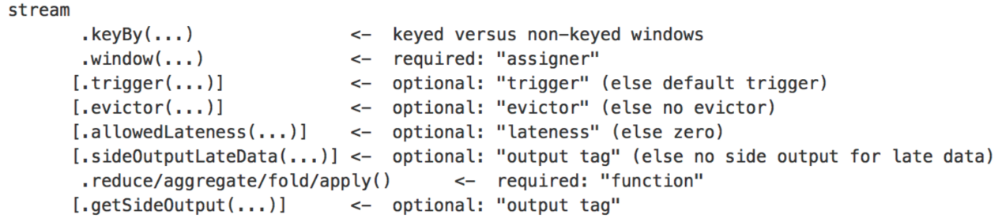

* Non-Keyed Windows（在未分组的DataStream上构建单任务window，并行度是1，API都带All后缀）

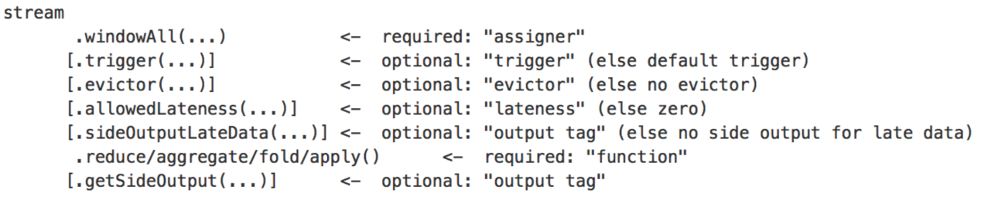

**取决于是否使用了keyBy**

**WindowedStream & AllWindowedStream**

* WindowedStream代表了根据key分组，并且基于WindowAssigner切分窗口的数据流。所以WindowedStream都是从KeyedStream衍生而来的。而在WindowedStream上进行任何transformation也都将转变回DataStream。

|  |
| --- |
| val stream**:** DataStream**[**MyType**]** **=** **...**  val windowed**:** WindowedDataStream**[**MyType**]** **=** stream  **.**keyBy**(**"userId"**)**  **.**window**(**TumblingEventTimeWindows**.**of**(**Time**.**seconds**(**5**)))** // Last 5 seconds of data  val result**:** DataStream**[**ResultType**]** **=** windowed**.**reduce**(**myReducer**)** |

* 上述 WindowedStream 的样例代码在运行时会转换成如下的执行图：

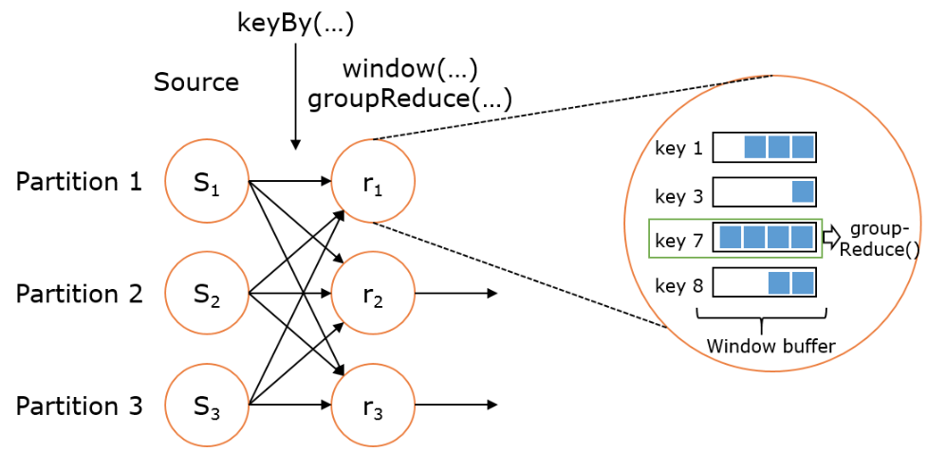

* Flink 的窗口实现中会将到达的数据缓存在对应的窗口buffer中。当到达窗口发送的条件时，Flink 会对整个窗口中的数据进行处理（由Trigger控制）。Flink 在聚合类窗口有一定的优化，即不会保存窗口中的所有值，而是每到一个元素执行一次聚合函数，最终只保存一份数据即可。
* 在key分组的流上进行窗口切分是比较常用的场景，也能够很好地并行化（不同的key上的窗口聚合可以分配到不同的task去处理）。不过有时候我们也需要在普通流上进行窗口的操作，这就是 AllWindowedStream。AllWindowedStream是直接在DataStream上进行windowAll(...)操作。AllWindowedStream 的实现是基于 WindowedStream 的（Flink 1.1.x 开始）。Flink 不推荐使用AllWindowedStream，因为在普通流上进行窗口操作，就势必需要将所有分区的流都汇集到单个的Task中，而这个单个的Task很显然就会成为整个Job的瓶颈。

**Keyed Windows 对比 Non-Keyed Windows（以基于time的window为例）**

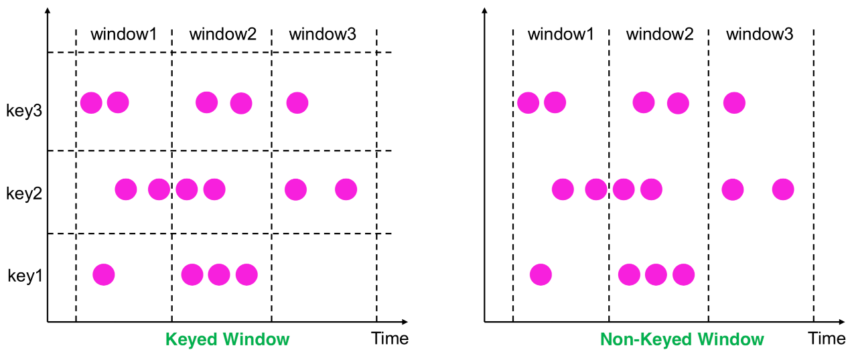

**Window分类(Window Assinger类型)**

* 有了window Assinger，才会创建出各种形式的window来覆盖我们所需的各种场景，所以不用 过多关注window本身的分类，关注window Assinger的分类即可
* Count-based window:根据元素个数对数据流进行分组切片
  + Tumbling CountWindow
  + Sliding CountWindow
* Time-based window :根据时间对数据流进行分组切片，设置方式window(start，end)
  + Tumbling Window
  + Sliding Window
  + Session Window

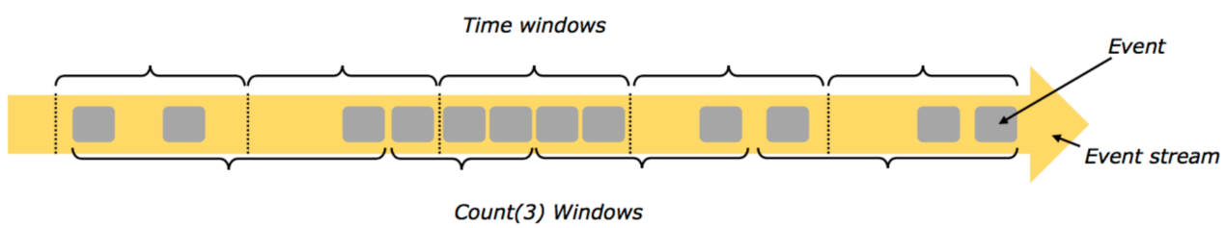

**所有类型窗口对比：**

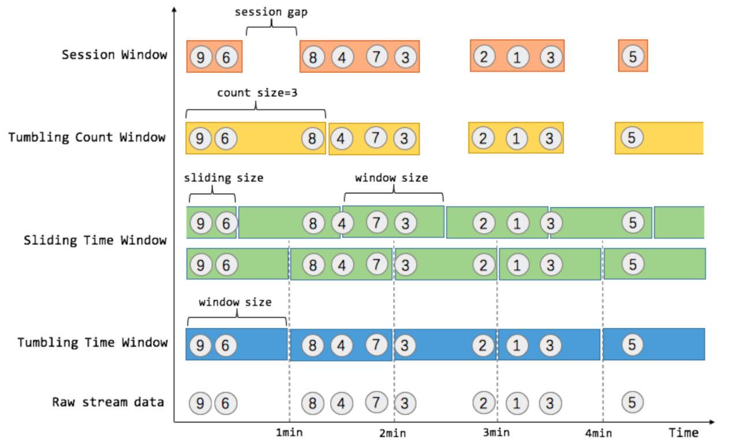

|  |  |  |  |  |
| --- | --- | --- | --- | --- |
| 大类 | 小类 | 按照key切分 | Time-base/按时间切 分 | Count-base/按count 切分 |
| Keyed-Window | Tumbling Window | 是 | 是 | 是 |
| Sliding Window | 是 | 是 | 是 |
| Session Window | 是 | 是(不固定) | 否 |
| Global Windows | 是 | 是/否 | 是/否 |
| Tumbling count Window | 是 | 否 | 是 |
| Sliding count Window | 是 | 否 | 是 |
| Non-keyed Window | Tumbling Window | 否 | 是 | 是 |
| Sliding Window | 否 | 是 | 是 |
| Session Window | 否 | 是(不固定) | 否 |
| Tumbling count Window | 否 | 否 | 是 |
| Sliding count Window | 否 | 否 | 是 |

**Window的生命周期**

* 创建:当属于该窗口的第一个元素到达时就会创建该窗口
* 销毁:当时间(event/process time)超过窗口的结束时间戳+用户指定的延迟时
* (allowedLateness(<time>))，窗口将被移除(仅限time-based window)
  + 例如:对于一个每5分钟创建Tumbling Windows(即翻滚窗口)窗口，允许1分钟的时延，Flink将会在12:00到12:05这段时间内第一个元素到达时创建窗口，当watermark超过12:06时，该窗口将被移除
* Trigger(触发器):指定了窗口函数在什么条件下可被触发，触发器还可以决定在创建和删除窗口之间的任何时间清除窗口的内容。在这种情况下，清除仅限于窗口中的元素，而不是窗口元数据。这意味着新数据仍然可以添加到该窗口中。
  + 例如:当窗口中的元素个数超过4个时“ 或者 ”当水印达到窗口的边界时“触发计算
* Evictor(驱逐者):将在触发器触发之后或者在函数被应用前后，过滤(filter)窗口中的元素
* Window 的函数:函数里定义了应用于窗口(Window)生命周期内的计算逻辑

**总结**

* Window Assigner：分配器，解决数据分到那个窗口的问题。
* Trigger：触发器，解决什么时候开始算的问题。
* Evictor：“驱逐者”，类似filter作用，解决窗口运算前后数据过滤的问题。

**窗口练习：**

**Tumbling Windows（翻滚窗口）**

* 定义：将数据依据固定的窗口长度对数据进行切片
* 特点：
  + 时间对齐
  + 窗口长度固定
  + event无重叠
* 适用场景:计算各个时间段的指标

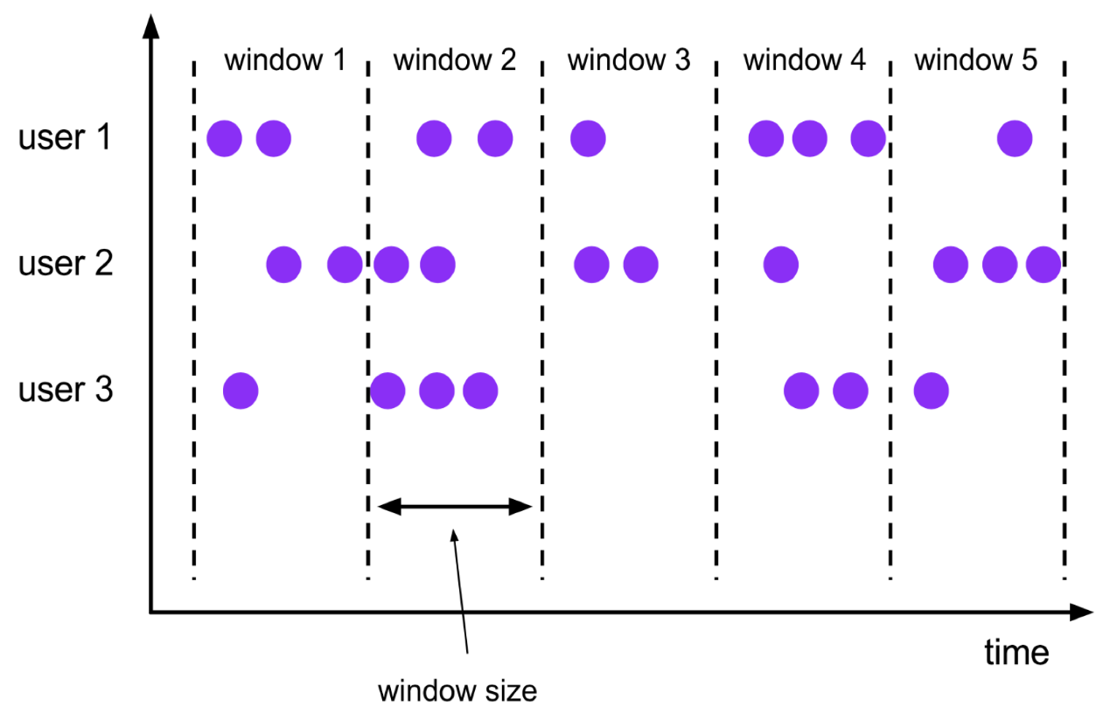

**Tumbling Windows的使用**

* 对齐方式:默认是aligned with epoch(整点、整分、整秒等)。

示例代码：

|  |
| --- |
| package com**.**hainiu**.**flink**.**windows**;**  **import** org**.**apache**.**flink**.**api**.**java**.**functions**.**KeySelector**;**  **import** org**.**apache**.**flink**.**streaming**.**api**.**TimeCharacteristic**;**  **import** org**.**apache**.**flink**.**streaming**.**api**.**datastream**.**KeyedStream**;**  **import** org**.**apache**.**flink**.**streaming**.**api**.**datastream**.**SingleOutputStreamOperator**;**  **import** org**.**apache**.**flink**.**streaming**.**api**.**environment**.**StreamExecutionEnvironment**;**  **import** org**.**apache**.**flink**.**streaming**.**api**.**functions**.**source**.**SourceFunction**;**  **import** org**.**apache**.**flink**.**streaming**.**api**.**functions**.**timestamps**.**AscendingTimestampExtractor**;**  **import** org**.**apache**.**flink**.**streaming**.**api**.**functions**.**windowing**.**ProcessWindowFunction**;**  **import** org**.**apache**.**flink**.**streaming**.**api**.**windowing**.**assigners**.**TumblingEventTimeWindows**;**  **import** org**.**apache**.**flink**.**streaming**.**api**.**windowing**.**assigners**.**TumblingProcessingTimeWindows**;**  **import** org**.**apache**.**flink**.**streaming**.**api**.**windowing**.**time**.**Time**;**  **import** org**.**apache**.**flink**.**streaming**.**api**.**windowing**.**windows**.**TimeWindow**;**  **import** org**.**apache**.**flink**.**util**.**Collector**;**  **import** java**.**util**.**Iterator**;**  public class TumblingWindows **{**  public static void main**(**String**[]** args**)** **throws** Exception **{**  StreamExecutionEnvironment env **=** StreamExecutionEnvironment**.**getExecutionEnvironment**();**  env**.**setStreamTimeCharacteristic**(**TimeCharacteristic**.**EventTime**);**  SingleOutputStreamOperator**<**String**>** stringSingleOutputStreamOperator **=** env**.**addSource**(new** SourceFunction**<**String**>()** **{**  private Boolean isCancel **=** **true;**  @Override  public void run**(**SourceContext**<**String**>** ctx**)** **throws** Exception **{**  int num **=** 1**;**  **while** **(**isCancel**)** **{**  long currentTime **=** System**.**currentTimeMillis**();**  String testStr **=** currentTime **+** "\thainiu\t" **+** num**;**  num**++;**  ctx**.**collect**(**testStr**);**  Thread**.**sleep**(**1000**);**  **}**  **}**  @Override  public void cancel**()** **{**  isCancel **=** **false;**  **}**  **}).**assignTimestampsAndWatermarks**(new** AscendingTimestampExtractor**<**String**>()** **{**  @Override  public long extractAscendingTimestamp**(**String element**)** **{**  String**[]** split **=** element**.**split**(**"\t"**);**  String s **=** split**[**0**];**  Long eventTime **=** Long**.**valueOf**(**s**);**  **return** eventTime**;**  **}**  **});**  KeyedStream**<**String**,** String**>** keyedStream **=** stringSingleOutputStreamOperator**.**keyBy**(new** KeySelector**<**String**,** String**>()** **{**  @Override  public String getKey**(**String value**)** **throws** Exception **{**  String**[]** split **=** value**.**split**(**"\t"**);**  **return** split**[**1**];**  **}**  **});**  keyedStream**.**window**(**TumblingEventTimeWindows**.**of**(**Time**.**seconds**(**10**),**Time**.**seconds**(**9**)))**  **.**process**(new** ProcessWindowFunction**<**String**,** String**,** String**,** TimeWindow**>()** **{**  @Override  public void process**(**String s**,** Context context**,** Iterable**<**String**>** elements**,** Collector**<**String**>** out**)** **throws** Exception **{**  System**.**out**.**println**(**"subtask:" **+** getRuntimeContext**().**getIndexOfThisSubtask**()** **+**  ",start:" **+** context**.**window**().**getStart**()** **+**  ",end:" **+** context**.**window**().**getEnd**()** **+**  ",waterMarks:" **+** context**.**currentWatermark**()** **+**  ",currentTime:" **+** System**.**currentTimeMillis**());**  Iterator**<**String**>** iterator **=** elements**.**iterator**();**  Integer sum **=** 0**;**  **for** **(;** iterator**.**hasNext**();** **)** **{**  String next **=** iterator**.**next**();**  System**.**out**.**println**(**next**);**  String**[]** split **=** next**.**split**(**"\t"**);**  String s1 **=** split**[**2**];**  Integer integer **=** Integer**.**valueOf**(**s1**);**  sum **+=** integer**;**  **}**  out**.**collect**(**"sum:" **+** sum**);**  **}**  **}).**print**();**  keyedStream**.**window**(**TumblingProcessingTimeWindows**.**of**(**Time**.**seconds**(**5**)));**  keyedStream**.**window**(**TumblingProcessingTimeWindows**.**of**(**Time**.**seconds**(**5**),**Time**.**seconds**(**2**)));**  env**.**execute**();**  **}**  **}** |

**Sliding Windows（滑动窗口）**

* 定义：是固定窗口的更广义的一种形式。滑动窗口由固定的窗口长度和滑动间隔组成
* 特点：
  + 时间对齐
  + 窗口长度固定
  + event有重叠（如果滑动间隔大于窗口是允许的，但是会造成数据丢失）
* 适用场景：每5分钟求统计一小时的数据，那就应该5分钟是窗口的滑动间隔，1小时为窗口的大小

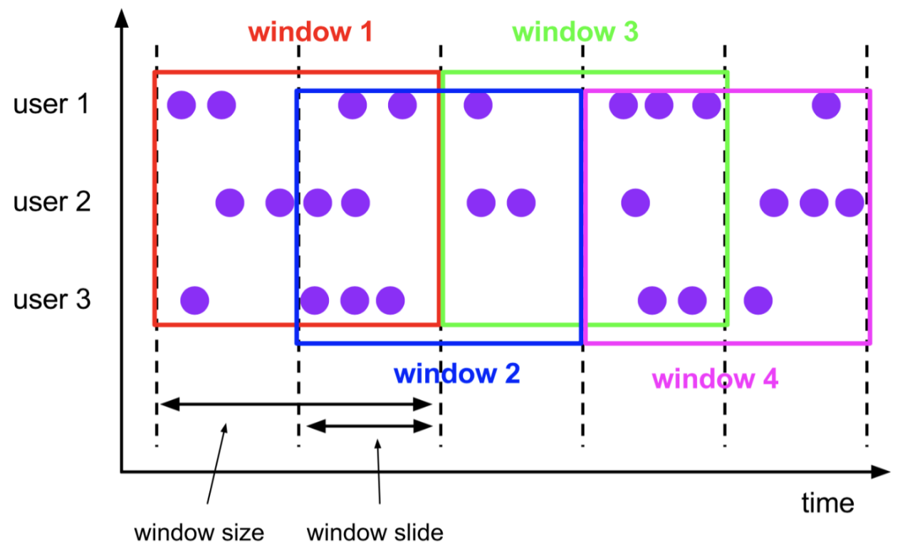

**Sliding Windows的使用**

* 对齐方式：默认是aligned with epoch(整点、整分、整秒等)。

示例代码：

|  |
| --- |
| package com**.**hainiu**.**windows**;**  **import** org**.**apache**.**flink**.**api**.**common**.**functions**.**ReduceFunction**;**  **import** org**.**apache**.**flink**.**api**.**java**.**functions**.**KeySelector**;**  **import** org**.**apache**.**flink**.**api**.**java**.**tuple**.**Tuple3**;**  **import** org**.**apache**.**flink**.**streaming**.**api**.**TimeCharacteristic**;**  **import** org**.**apache**.**flink**.**streaming**.**api**.**datastream**.**KeyedStream**;**  **import** org**.**apache**.**flink**.**streaming**.**api**.**datastream**.**SingleOutputStreamOperator**;**  **import** org**.**apache**.**flink**.**streaming**.**api**.**environment**.**StreamExecutionEnvironment**;**  **import** org**.**apache**.**flink**.**streaming**.**api**.**functions**.**source**.**SourceFunction**;**  **import** org**.**apache**.**flink**.**streaming**.**api**.**functions**.**timestamps**.**AscendingTimestampExtractor**;**  **import** org**.**apache**.**flink**.**streaming**.**api**.**windowing**.**assigners**.**SlidingEventTimeWindows**;**  **import** org**.**apache**.**flink**.**streaming**.**api**.**windowing**.**assigners**.**SlidingProcessingTimeWindows**;**  **import** org**.**apache**.**flink**.**streaming**.**api**.**windowing**.**time**.**Time**;**  public class SlidingWindows **{**  public static void main**(**String**[]** args**)** **throws** Exception **{**  StreamExecutionEnvironment env **=** StreamExecutionEnvironment**.**getExecutionEnvironment**();**  env**.**setStreamTimeCharacteristic**(**TimeCharacteristic**.**EventTime**);**  SingleOutputStreamOperator**<**Tuple3**<**String**,** Long**,** Long**>>** hainiu **=** env**.**addSource**(new** SourceFunction**<**Tuple3**<**String**,** Long**,** Long**>>()** **{**  private Boolean isCancel **=** **true;**  @Override  public void run**(**SourceContext**<**Tuple3**<**String**,** Long**,** Long**>>** ctx**)** **throws** Exception **{**  **while** **(**isCancel**)** **{**  ctx**.**collect**(new** Tuple3**<>(**"hainiu"**,** 1L**,** System**.**currentTimeMillis**()));**  Thread**.**sleep**(**1000**);**  **}**  **}**  @Override  public void cancel**()** **{**  isCancel **=** **false;**  **}**  **}).**assignTimestampsAndWatermarks**(new** AscendingTimestampExtractor**<**Tuple3**<**String**,** Long**,** Long**>>()** **{**  @Override  public long extractAscendingTimestamp**(**Tuple3**<**String**,** Long**,** Long**>** element**)** **{**  **return** element**.**f2**;**  **}**  **});**  KeyedStream**<**Tuple3**<**String**,** Long**,** Long**>,** String**>** keyBy **=** hainiu**.**keyBy**(new** KeySelector**<**Tuple3**<**String**,** Long**,** Long**>,** String**>()** **{**  @Override  public String getKey**(**Tuple3**<**String**,** Long**,** Long**>** value**)** **throws** Exception **{**  **return** value**.**f0**;**  **}**  **});**  SingleOutputStreamOperator**<**Tuple3**<**String**,** Long**,** Long**>>** sum **=** keyBy**.**window**(**SlidingEventTimeWindows**.**of**(**Time**.**seconds**(**10**),** Time**.**seconds**(**5**)))**  **.**reduce**(new** ReduceFunction**<**Tuple3**<**String**,** Long**,** Long**>>()** **{**  @Override  public Tuple3**<**String**,** Long**,** Long**>** reduce**(**Tuple3**<**String**,** Long**,** Long**>** value1**,** Tuple3**<**String**,** Long**,** Long**>** value2**)** **throws** Exception **{**  **return** Tuple3**.**of**(**value1**.**f0**,** value1**.**f1 **+** value2**.**f1**,** value2**.**f2**);**  **}**  **});**  // SingleOutputStreamOperator<Tuple3<String, Long, Long>> sum = keyBy.window(SlidingProcessingTimeWindows.of(Time.seconds(10), Time.seconds(5)))  // .reduce(new ReduceFunction<Tuple3<String, Long, Long>>() {  // @Override  // public Tuple3<String, Long, Long> reduce(Tuple3<String, Long, Long> value1, Tuple3<String, Long, Long> value2) throws Exception {  // return Tuple3.of(value1.f0, value1.f1 + value2.f1, value2.f2);  // }  // });  // SingleOutputStreamOperator<Tuple3<String, Long, Long>> sum = keyBy.window(SlidingProcessingTimeWindows.of(Time.seconds(10), Time.seconds(5), Time.seconds(2)))  // .reduce(new ReduceFunction<Tuple3<String, Long, Long>>() {  // @Override  // public Tuple3<String, Long, Long> reduce(Tuple3<String, Long, Long> value1, Tuple3<String, Long, Long> value2) throws Exception {  // return Tuple3.of(value1.f0, value1.f1 + value2.f1, value2.f2);  // }  // });  sum**.**print**();**  env**.**execute**();**  **}**  **}** |

**Session Windows（事件窗口）**

* 定义：类似于web应用 的session，即一段时间没有接受到新数据就会生成新的窗口(固定gap/gap fun)
* 特点：
  + 时间无对齐
  + event不重叠
  + 没有固定开始和结束时间
* 适用场景：基于用户行为进行统计分析

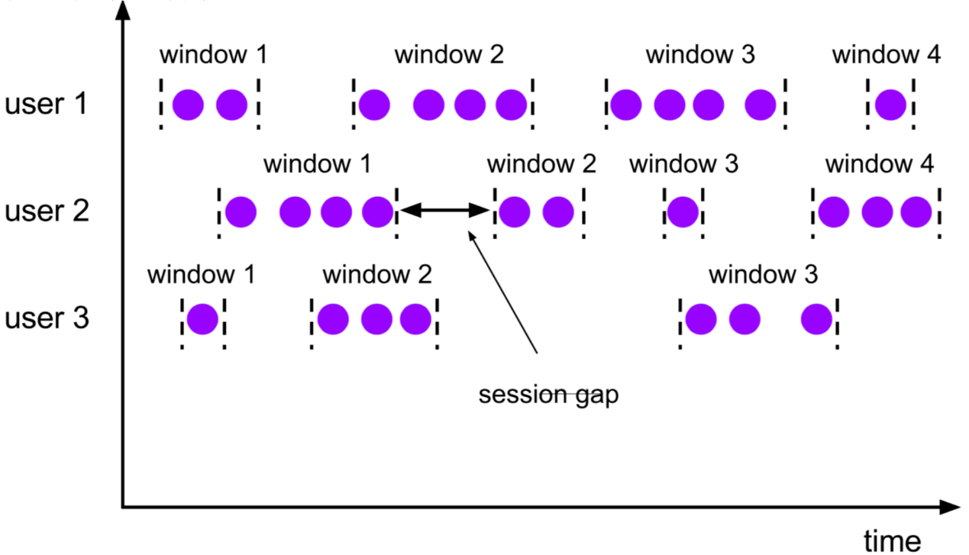

**Session Windows的使用**

* Gap
  + 固定gap
  + 动态gap：实现SessionWindowTimeGapExtractor
* 特殊处理方式
  + session window operator为每个到达的event创建一个新窗口，如果它们之间的距离比定义的间隔更近，则将窗口合并在一起
  + 为了能够合并， session window operator需要合并触发器和合并窗口函数，例如ReduceFunction、 AggregateFunction或ProcessWindowFunction (FoldFunction不能合并)

示例代码：

|  |
| --- |
| package com**.**hainiu**.**windows**;**  **import** org**.**apache**.**flink**.**api**.**common**.**functions**.**ReduceFunction**;**  **import** org**.**apache**.**flink**.**api**.**java**.**functions**.**KeySelector**;**  **import** org**.**apache**.**flink**.**api**.**java**.**tuple**.**Tuple3**;**  **import** org**.**apache**.**flink**.**streaming**.**api**.**TimeCharacteristic**;**  **import** org**.**apache**.**flink**.**streaming**.**api**.**datastream**.**KeyedStream**;**  **import** org**.**apache**.**flink**.**streaming**.**api**.**datastream**.**SingleOutputStreamOperator**;**  **import** org**.**apache**.**flink**.**streaming**.**api**.**environment**.**StreamExecutionEnvironment**;**  **import** org**.**apache**.**flink**.**streaming**.**api**.**functions**.**source**.**SourceFunction**;**  **import** org**.**apache**.**flink**.**streaming**.**api**.**functions**.**timestamps**.**AscendingTimestampExtractor**;**  **import** org**.**apache**.**flink**.**streaming**.**api**.**windowing**.**assigners**.**EventTimeSessionWindows**;**  **import** org**.**apache**.**flink**.**streaming**.**api**.**windowing**.**assigners**.**ProcessingTimeSessionWindows**;**  **import** org**.**apache**.**flink**.**streaming**.**api**.**windowing**.**assigners**.**SessionWindowTimeGapExtractor**;**  **import** org**.**apache**.**flink**.**streaming**.**api**.**windowing**.**time**.**Time**;**  public class SessionWindows **{**  public static void main**(**String**[]** args**)** **throws** Exception **{**  StreamExecutionEnvironment env **=** StreamExecutionEnvironment**.**getExecutionEnvironment**();**  env**.**setStreamTimeCharacteristic**(**TimeCharacteristic**.**EventTime**);**  SingleOutputStreamOperator**<**Tuple3**<**String**,** Long**,** Long**>>** hainiu **=** env**.**addSource**(new** SourceFunction**<**Tuple3**<**String**,** Long**,** Long**>>()** **{**  private Boolean isCancel **=** **true;**  @Override  public void run**(**SourceContext**<**Tuple3**<**String**,** Long**,** Long**>>** ctx**)** **throws** Exception **{**  long num **=** 0**;**  **while** **(**isCancel**)** **{**  num **+=** 1**;**  ctx**.**collect**(new** Tuple3**<>(**"hainiu"**,** num**,** System**.**currentTimeMillis**()));**  **if** **(**num **%** 5 **==** 0**)** **{**  Thread**.**sleep**(**3000**);**  **}** **else** **{**  Thread**.**sleep**(**1000**);**  **}**  **}**  **}**  @Override  public void cancel**()** **{**  isCancel **=** **false;**  **}**  **}).**assignTimestampsAndWatermarks**(new** AscendingTimestampExtractor**<**Tuple3**<**String**,** Long**,** Long**>>()** **{**  @Override  public long extractAscendingTimestamp**(**Tuple3**<**String**,** Long**,** Long**>** element**)** **{**  **return** element**.**f2**;**  **}**  **});**  KeyedStream**<**Tuple3**<**String**,** Long**,** Long**>,** String**>** keyBy **=** hainiu**.**keyBy**(new** KeySelector**<**Tuple3**<**String**,** Long**,** Long**>,** String**>()** **{**  @Override  public String getKey**(**Tuple3**<**String**,** Long**,** Long**>** value**)** **throws** Exception **{**  **return** value**.**f0**;**  **}**  **});**  SingleOutputStreamOperator**<**Tuple3**<**String**,** Long**,** Long**>>** sum **=** keyBy**.**window**(**EventTimeSessionWindows**.**withGap**(**Time**.**seconds**(**2**)))**  **.**reduce**(new** ReduceFunction**<**Tuple3**<**String**,** Long**,** Long**>>()** **{**  @Override  public Tuple3**<**String**,** Long**,** Long**>** reduce**(**Tuple3**<**String**,** Long**,** Long**>** value1**,** Tuple3**<**String**,** Long**,** Long**>** value2**)** **throws** Exception **{**  **return** Tuple3**.**of**(**value1**.**f0**,** value1**.**f1 **+** value2**.**f1**,** value2**.**f2**);**  **}**  **});**  // SingleOutputStreamOperator<Tuple3<String, Long, Long>> sum = keyBy.window(EventTimeSessionWindows.withDynamicGap(new SessionWindowTimeGapExtractor<Tuple3<String, Long, Long>>() {  // @Override  // public long extract(Tuple3<String, Long, Long> element) {  // if (element.f1 % 5 == 0) {  // return 2500L;  // } else {  // return 2000L;  // }  // }  // })).reduce(new ReduceFunction<Tuple3<String, Long, Long>>() {  // @Override  // public Tuple3<String, Long, Long> reduce(Tuple3<String, Long, Long> value1, Tuple3<String, Long, Long> value2) throws Exception {  // return Tuple3.of(value1.f0, value1.f1 + value2.f1, value2.f2);  // }  // });  // SingleOutputStreamOperator<Tuple3<String, Long, Long>> sum = keyBy.window(ProcessingTimeSessionWindows.withGap(Time.seconds(2)))  // .reduce(new ReduceFunction<Tuple3<String, Long, Long>>() {  // @Override  // public Tuple3<String, Long, Long> reduce(Tuple3<String, Long, Long> value1, Tuple3<String, Long, Long> value2) throws Exception {  // return Tuple3.of(value1.f0, value1.f1 + value2.f1, value2.f2);  // }  // });  // SingleOutputStreamOperator<Tuple3<String, Long, Long>> sum = keyBy.window(ProcessingTimeSessionWindows.withDynamicGap(new SessionWindowTimeGapExtractor<Tuple3<String, Long, Long>>() {  // @Override  // public long extract(Tuple3<String, Long, Long> element) {  // if (element.f1 % 5 == 0) {  // return 2500L;  // } else {  // return 2000L;  // }  // }  // })).reduce(new ReduceFunction<Tuple3<String, Long, Long>>() {  // @Override  // public Tuple3<String, Long, Long> reduce(Tuple3<String, Long, Long> value1, Tuple3<String, Long, Long> value2) throws Exception {  // return Tuple3.of(value1.f0, value1.f1 + value2.f1, value2.f2);  // }  // });  sum**.**print**();**  env**.**execute**();**  **}**  **}** |

**Global Windows**

* 定义:有相同key的所有元素分配给相同的单个全局窗口
* 必须指定自定义触发器否则没有任何意义
* 注意:不要跟Non-keyed Window搞混，两个不同的角度

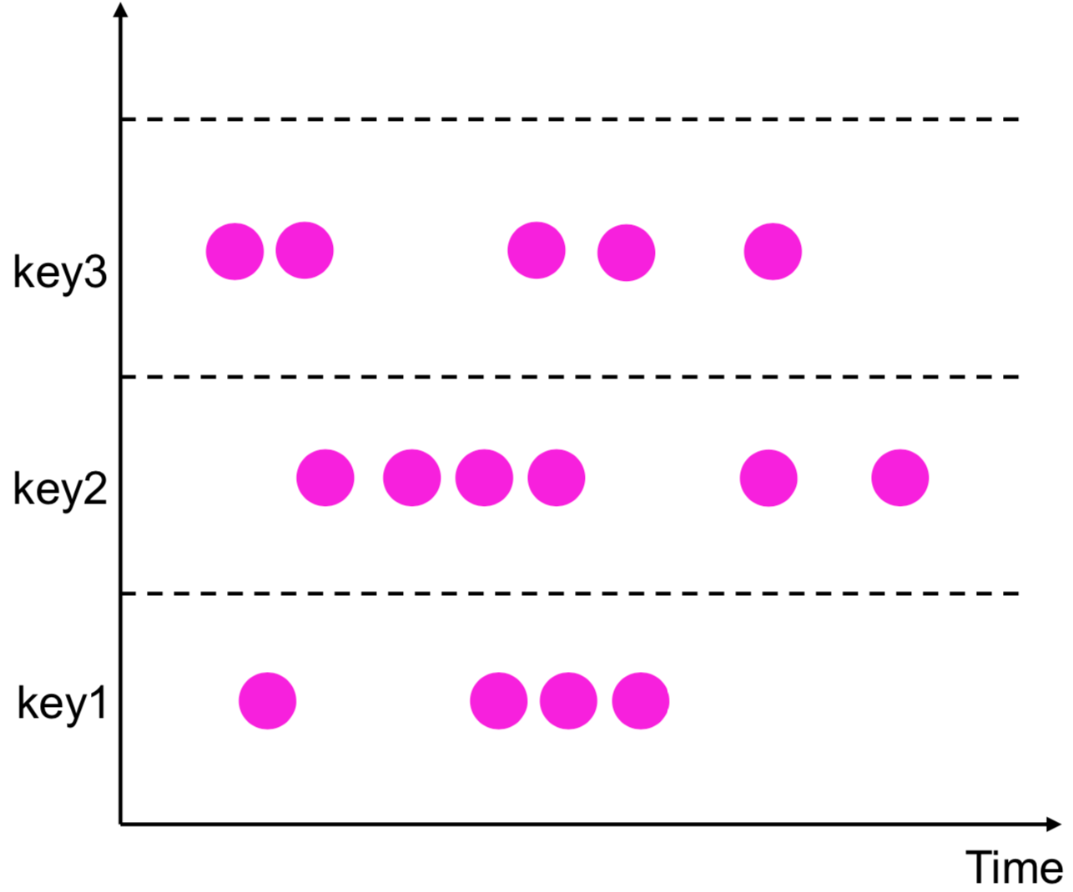

**Global Windows的使用**

* Trigger :触发器，触发窗口的计算或数据清除，每个Window Assigner有一个默认的Trigger。解决什么时候开始算的问题
* Evictor :“驱逐者”，类似filter作用。在Trigger触发之后，window被处理前或者后，Evictor用来删除窗口中无用的元素，可以进一步解决窗口输入输出数据的问题，默认是没有驱逐器的，所以也不常用。

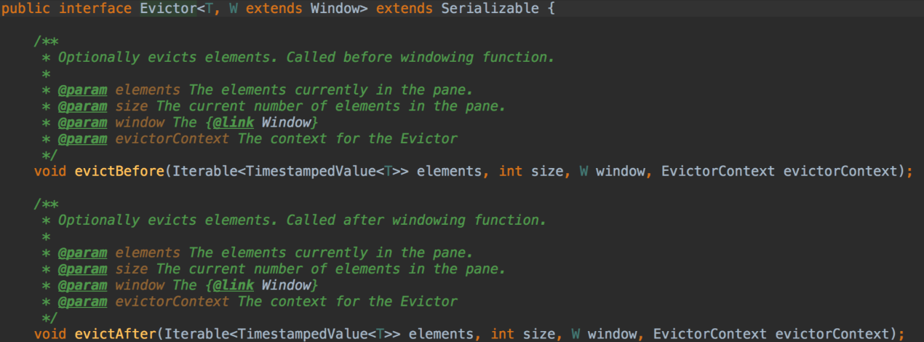

示例代码：

|  |
| --- |
| package com**.**hainiu**.**windows**;**  **import** org**.**apache**.**flink**.**api**.**common**.**functions**.**ReduceFunction**;**  **import** org**.**apache**.**flink**.**api**.**java**.**functions**.**KeySelector**;**  **import** org**.**apache**.**flink**.**api**.**java**.**tuple**.**Tuple3**;**  **import** org**.**apache**.**flink**.**streaming**.**api**.**TimeCharacteristic**;**  **import** org**.**apache**.**flink**.**streaming**.**api**.**datastream**.**KeyedStream**;**  **import** org**.**apache**.**flink**.**streaming**.**api**.**datastream**.**SingleOutputStreamOperator**;**  **import** org**.**apache**.**flink**.**streaming**.**api**.**environment**.**StreamExecutionEnvironment**;**  **import** org**.**apache**.**flink**.**streaming**.**api**.**functions**.**source**.**SourceFunction**;**  **import** org**.**apache**.**flink**.**streaming**.**api**.**functions**.**timestamps**.**AscendingTimestampExtractor**;**  **import** org**.**apache**.**flink**.**streaming**.**api**.**windowing**.**assigners**.**GlobalWindows**;**  **import** org**.**apache**.**flink**.**streaming**.**api**.**windowing**.**evictors**.**Evictor**;**  **import** org**.**apache**.**flink**.**streaming**.**api**.**windowing**.**triggers**.**CountTrigger**;**  **import** org**.**apache**.**flink**.**streaming**.**api**.**windowing**.**windows**.**GlobalWindow**;**  **import** org**.**apache**.**flink**.**streaming**.**runtime**.**operators**.**windowing**.**TimestampedValue**;**  **import** java**.**util**.**Iterator**;**  public class GlobalWindowsH **{**  public static void main**(**String**[]** args**)** **throws** Exception **{**  StreamExecutionEnvironment env **=** StreamExecutionEnvironment**.**getExecutionEnvironment**();**  env**.**setStreamTimeCharacteristic**(**TimeCharacteristic**.**EventTime**);**  SingleOutputStreamOperator**<**Tuple3**<**String**,** Long**,** Long**>>** hainiu **=** env**.**addSource**(new** SourceFunction**<**Tuple3**<**String**,** Long**,** Long**>>()** **{**  private Boolean isCancel **=** **true;**  @Override  public void run**(**SourceContext**<**Tuple3**<**String**,** Long**,** Long**>>** ctx**)** **throws** Exception **{**  long num **=** 0**;**  **while** **(**isCancel**)** **{**  num **+=** 1**;**  ctx**.**collect**(new** Tuple3**<>(**"hainiu"**,** num**,** System**.**currentTimeMillis**()));**  Thread**.**sleep**(**1000**);**  **}**  **}**  @Override  public void cancel**()** **{**  isCancel **=** **false;**  **}**  **}).**assignTimestampsAndWatermarks**(new** AscendingTimestampExtractor**<**Tuple3**<**String**,** Long**,** Long**>>()** **{**  @Override  public long extractAscendingTimestamp**(**Tuple3**<**String**,** Long**,** Long**>** element**)** **{**  **return** element**.**f2**;**  **}**  **});**  KeyedStream**<**Tuple3**<**String**,** Long**,** Long**>,** String**>** keyBy **=** hainiu**.**keyBy**(new** KeySelector**<**Tuple3**<**String**,** Long**,** Long**>,** String**>()** **{**  @Override  public String getKey**(**Tuple3**<**String**,** Long**,** Long**>** value**)** **throws** Exception **{**  **return** value**.**f0**;**  **}**  **});**  SingleOutputStreamOperator**<**Tuple3**<**String**,** Long**,** Long**>>** sum **=** keyBy**.**window**(**GlobalWindows**.**create**())**  **.**trigger**(**CountTrigger**.**of**(**5**))**  **.**evictor**(new** Evictor**<**Tuple3**<**String**,** Long**,** Long**>,** GlobalWindow**>()** **{**  @Override  public void evictBefore**(**Iterable**<**TimestampedValue**<**Tuple3**<**String**,** Long**,** Long**>>>** elements**,** int size**,** GlobalWindow window**,** EvictorContext evictorContext**)** **{**  **for** **(**Iterator**<**TimestampedValue**<**Tuple3**<**String**,** Long**,** Long**>>>** iterator **=** elements**.**iterator**();** iterator**.**hasNext**();** **)** **{**  TimestampedValue**<**Tuple3**<**String**,** Long**,** Long**>>** next **=** iterator**.**next**();**  System**.**out**.**println**(**"before:" **+** next**.**getValue**());**  **if** **(**next**.**getValue**().**f1 **%** 5 **==** 0**)** **{**  iterator**.**remove**();**  **}**  **}**  **}**  @Override  public void evictAfter**(**Iterable**<**TimestampedValue**<**Tuple3**<**String**,** Long**,** Long**>>>** elements**,** int size**,** GlobalWindow window**,** EvictorContext evictorContext**)** **{**  **for** **(**Iterator**<**TimestampedValue**<**Tuple3**<**String**,** Long**,** Long**>>>** iterator **=** elements**.**iterator**();** iterator**.**hasNext**();** **)** **{**  TimestampedValue**<**Tuple3**<**String**,** Long**,** Long**>>** next **=** iterator**.**next**();**  System**.**out**.**println**(**"after:" **+** next**.**getValue**());**  **}**  **}**  **})**  **.**reduce**(new** ReduceFunction**<**Tuple3**<**String**,** Long**,** Long**>>()** **{**  @Override  public Tuple3**<**String**,** Long**,** Long**>** reduce**(**Tuple3**<**String**,** Long**,** Long**>** value1**,** Tuple3**<**String**,** Long**,** Long**>** value2**)** **throws** Exception **{**  **return** Tuple3**.**of**(**value1**.**f0**,** value1**.**f1 **+** value2**.**f1**,** value2**.**f2**);**  **}**  **});**  sum**.**print**();**  env**.**execute**();**  **}**  **}** |

**窗口函数(作用在window上的Operator)**

* 在定义了窗口分配器之后，我们需要为每一个窗口明确的指定计算逻辑，这个就是窗口函数要做的事情，当系统决定一个窗口已经准备好执行之后，这个窗口函数将被用来处理窗口中的每一个元素(可能是分组的)。
* 窗口函数有那些：

|  |  |  |
| --- | --- | --- |
| function | 优点 | 缺点 |
| ReduceFunction | 更高效，因为在每个窗口中增量地对每一个到达的元素执行聚合操作(增量 聚合) | 场景覆盖不全，无法获取窗口的元数据 |
| AggregateFunction(max/maxBy...) |
| FoldFunction(不推荐) |
| WindowFunction/AllWindowFunction | 场景覆盖全面，可以拿到窗口的元数据： | • 相对低效一些，先把属于窗口的 所有元素都缓存，等到该计算了， 全部拿出来再计算;  • 都可跟reducefun、aggfun、 foldfun组合使用 |
| ProcessWindowFunction/Process AllWindowFunction |
| ProcessWindowFunction与前三者 之一组合(混搭) | 兼具高效和场景的覆盖 |  |

* 特别提示:在没有专门说明的情况下，凡是带All的API就是给Non-keyed window使用的

WindowFunction用法：

示例代码：

|  |
| --- |
| package com**.**hainiu**.**windows**;**  **import** org**.**apache**.**flink**.**api**.**java**.**functions**.**KeySelector**;**  **import** org**.**apache**.**flink**.**api**.**java**.**tuple**.**Tuple2**;**  **import** org**.**apache**.**flink**.**api**.**java**.**tuple**.**Tuple3**;**  **import** org**.**apache**.**flink**.**streaming**.**api**.**TimeCharacteristic**;**  **import** org**.**apache**.**flink**.**streaming**.**api**.**datastream**.**KeyedStream**;**  **import** org**.**apache**.**flink**.**streaming**.**api**.**datastream**.**SingleOutputStreamOperator**;**  **import** org**.**apache**.**flink**.**streaming**.**api**.**environment**.**StreamExecutionEnvironment**;**  **import** org**.**apache**.**flink**.**streaming**.**api**.**functions**.**source**.**SourceFunction**;**  **import** org**.**apache**.**flink**.**streaming**.**api**.**functions**.**timestamps**.**AscendingTimestampExtractor**;**  **import** org**.**apache**.**flink**.**streaming**.**api**.**functions**.**windowing**.**WindowFunction**;**  **import** org**.**apache**.**flink**.**streaming**.**api**.**windowing**.**assigners**.**GlobalWindows**;**  **import** org**.**apache**.**flink**.**streaming**.**api**.**windowing**.**evictors**.**Evictor**;**  **import** org**.**apache**.**flink**.**streaming**.**api**.**windowing**.**triggers**.**CountTrigger**;**  **import** org**.**apache**.**flink**.**streaming**.**api**.**windowing**.**windows**.**GlobalWindow**;**  **import** org**.**apache**.**flink**.**streaming**.**runtime**.**operators**.**windowing**.**TimestampedValue**;**  **import** org**.**apache**.**flink**.**util**.**Collector**;**  **import** java**.**util**.**Iterator**;**  public class WindowsFunctionOnCountWindow **{**  public static void main**(**String**[]** args**)** **throws** Exception **{**  StreamExecutionEnvironment env **=** StreamExecutionEnvironment**.**getExecutionEnvironment**();**  env**.**setStreamTimeCharacteristic**(**TimeCharacteristic**.**EventTime**);**  SingleOutputStreamOperator**<**Tuple3**<**String**,** Long**,** Long**>>** hainiu **=** env**.**addSource**(new** SourceFunction**<**Tuple3**<**String**,** Long**,** Long**>>()** **{**  private Boolean isCancel **=** **true;**  @Override  public void run**(**SourceContext**<**Tuple3**<**String**,** Long**,** Long**>>** ctx**)** **throws** Exception **{**  long num **=** 0**;**  **while** **(**isCancel**)** **{**  num **+=** 1**;**  ctx**.**collect**(new** Tuple3**<>(**"hainiu"**,** num**,** System**.**currentTimeMillis**()));**  Thread**.**sleep**(**1000**);**  **}**  **}**  @Override  public void cancel**()** **{**  isCancel **=** **false;**  **}**  **}).**assignTimestampsAndWatermarks**(new** AscendingTimestampExtractor**<**Tuple3**<**String**,** Long**,** Long**>>()** **{**  @Override  public long extractAscendingTimestamp**(**Tuple3**<**String**,** Long**,** Long**>** element**)** **{**  **return** element**.**f2**;**  **}**  **});**  KeyedStream**<**Tuple3**<**String**,** Long**,** Long**>,** String**>** keyBy **=** hainiu**.**keyBy**(new** KeySelector**<**Tuple3**<**String**,** Long**,** Long**>,** String**>()** **{**  @Override  public String getKey**(**Tuple3**<**String**,** Long**,** Long**>** value**)** **throws** Exception **{**  **return** value**.**f0**;**  **}**  **});**  keyBy**.**window**(**GlobalWindows**.**create**())**  **.**trigger**(**CountTrigger**.**of**(**5**))**  **.**evictor**(new** Evictor**<**Tuple3**<**String**,** Long**,** Long**>,** GlobalWindow**>()** **{**  @Override  public void evictBefore**(**Iterable**<**TimestampedValue**<**Tuple3**<**String**,** Long**,** Long**>>>** elements**,** int size**,** GlobalWindow window**,** EvictorContext evictorContext**)** **{**  **for** **(**Iterator**<**TimestampedValue**<**Tuple3**<**String**,** Long**,** Long**>>>** iterator **=** elements**.**iterator**();** iterator**.**hasNext**();** **)** **{**  TimestampedValue**<**Tuple3**<**String**,** Long**,** Long**>>** next **=** iterator**.**next**();**  System**.**out**.**println**(**"before:" **+** next**.**getValue**());**  **}**  **}**  @Override  public void evictAfter**(**Iterable**<**TimestampedValue**<**Tuple3**<**String**,** Long**,** Long**>>>** elements**,** int size**,** GlobalWindow window**,** EvictorContext evictorContext**)** **{**  **for** **(**Iterator**<**TimestampedValue**<**Tuple3**<**String**,** Long**,** Long**>>>** iterator **=** elements**.**iterator**();** iterator**.**hasNext**();** **)** **{**  TimestampedValue**<**Tuple3**<**String**,** Long**,** Long**>>** next **=** iterator**.**next**();**  iterator**.**remove**();**  **}**  **}**  **})**  **.**apply**(new** WindowFunction**<**Tuple3**<**String**,** Long**,** Long**>,** Tuple2**<**String**,** Long**>,** String**,** GlobalWindow**>()** **{**  @Override  public void apply**(**String s**,** GlobalWindow window**,** Iterable**<**Tuple3**<**String**,** Long**,** Long**>>** input**,** Collector**<**Tuple2**<**String**,** Long**>>** out**)** **throws** Exception **{**  long sum **=** 0**;**  Iterator**<**Tuple3**<**String**,** Long**,** Long**>>** iterator **=** input**.**iterator**();**  **for** **(**input**.**iterator**();** iterator**.**hasNext**();** **)** **{**  Tuple3**<**String**,** Long**,** Long**>** next **=** iterator**.**next**();**  System**.**out**.**println**(**next**);**  sum **+=** next**.**f1**;**  **}**  System**.**out**.**println**(**sum**);**  out**.**collect**(**Tuple2**.**of**(**s**,** sum**));**  **}**  **}).**print**();**  env**.**execute**();**  **}**  **}** |

ProcessWindowFunction/ProcessAllWindowFunction与ReduceFunction混搭用法

* 含义: ProcessWindowFunction可以与ReduceFunction、AggregateFunction或FoldFunction组合，以便在元素到达窗口时增量地聚合它们。当窗口关闭时，ProcessWindowFunction将提供聚合结果。ProcessWindowFunction可以在访问附加窗口元信息的同时进行增量计算。

示例代码：

|  |
| --- |
| package com**.**hainiu**.**windows**;**  **import** org**.**apache**.**flink**.**api**.**common**.**functions**.**AggregateFunction**;**  **import** org**.**apache**.**flink**.**api**.**java**.**functions**.**KeySelector**;**  **import** org**.**apache**.**flink**.**api**.**java**.**tuple**.**Tuple2**;**  **import** org**.**apache**.**flink**.**api**.**java**.**tuple**.**Tuple3**;**  **import** org**.**apache**.**flink**.**api**.**java**.**tuple**.**Tuple4**;**  **import** org**.**apache**.**flink**.**streaming**.**api**.**TimeCharacteristic**;**  **import** org**.**apache**.**flink**.**streaming**.**api**.**datastream**.**KeyedStream**;**  **import** org**.**apache**.**flink**.**streaming**.**api**.**datastream**.**SingleOutputStreamOperator**;**  **import** org**.**apache**.**flink**.**streaming**.**api**.**environment**.**StreamExecutionEnvironment**;**  **import** org**.**apache**.**flink**.**streaming**.**api**.**functions**.**source**.**SourceFunction**;**  **import** org**.**apache**.**flink**.**streaming**.**api**.**functions**.**timestamps**.**AscendingTimestampExtractor**;**  **import** org**.**apache**.**flink**.**streaming**.**api**.**functions**.**windowing**.**ProcessWindowFunction**;**  **import** org**.**apache**.**flink**.**streaming**.**api**.**windowing**.**assigners**.**TumblingEventTimeWindows**;**  **import** org**.**apache**.**flink**.**streaming**.**api**.**windowing**.**time**.**Time**;**  **import** org**.**apache**.**flink**.**streaming**.**api**.**windowing**.**windows**.**TimeWindow**;**  **import** org**.**apache**.**flink**.**util**.**Collector**;**  **import** java**.**util**.**Iterator**;**  public class ProcessAggregateFunctionOnCountWindow **{**  public static void main**(**String**[]** args**)** **throws** Exception **{**  StreamExecutionEnvironment env **=** StreamExecutionEnvironment**.**getExecutionEnvironment**();**  env**.**setStreamTimeCharacteristic**(**TimeCharacteristic**.**EventTime**);**  SingleOutputStreamOperator**<**Tuple3**<**String**,** Long**,** Long**>>** hainiu **=** env**.**addSource**(new** SourceFunction**<**Tuple3**<**String**,** Long**,** Long**>>()** **{**  private Boolean isCancel **=** **true;**  @Override  public void run**(**SourceContext**<**Tuple3**<**String**,** Long**,** Long**>>** ctx**)** **throws** Exception **{**  long num **=** 0**;**  **while** **(**isCancel**)** **{**  num **+=** 1**;**  ctx**.**collect**(new** Tuple3**<>(**"hainiu"**,** num**,** System**.**currentTimeMillis**()));**  Thread**.**sleep**(**1000**);**  **}**  **}**  @Override  public void cancel**()** **{**  isCancel **=** **false;**  **}**  **}).**assignTimestampsAndWatermarks**(new** AscendingTimestampExtractor**<**Tuple3**<**String**,** Long**,** Long**>>()** **{**  @Override  public long extractAscendingTimestamp**(**Tuple3**<**String**,** Long**,** Long**>** element**)** **{**  **return** element**.**f2**;**  **}**  **});**  KeyedStream**<**Tuple3**<**String**,** Long**,** Long**>,** String**>** keyBy **=** hainiu**.**keyBy**(new** KeySelector**<**Tuple3**<**String**,** Long**,** Long**>,** String**>()** **{**  @Override  public String getKey**(**Tuple3**<**String**,** Long**,** Long**>** value**)** **throws** Exception **{**  **return** value**.**f0**;**  **}**  **});**  SingleOutputStreamOperator**<**Tuple4**<**String**,** Long**,** Long**,** Long**>>** sum **=** keyBy**.**window**(**TumblingEventTimeWindows**.**of**(**Time**.**seconds**(**5**)))**  **.**aggregate**(new** AggregateFunction**<**Tuple3**<**String**,** Long**,** Long**>,** Tuple2**<**String**,** Long**>,** Tuple2**<**String**,** Long**>>()** **{**  @Override  public Tuple2**<**String**,** Long**>** createAccumulator**()** **{**  **return** Tuple2**.**of**(**""**,** 0L**);**  **}**  @Override  public Tuple2**<**String**,** Long**>** add**(**Tuple3**<**String**,** Long**,** Long**>** value**,** Tuple2**<**String**,** Long**>** accumulator**)** **{**  System**.**out**.**println**(**"aggregate:" **+** value**);**  **return** Tuple2**.**of**(**value**.**f0**,** value**.**f1 **+** accumulator**.**f1**);**  **}**  @Override  public Tuple2**<**String**,** Long**>** getResult**(**Tuple2**<**String**,** Long**>** accumulator**)** **{**  **return** accumulator**;**  **}**  @Override  public Tuple2**<**String**,** Long**>** merge**(**Tuple2**<**String**,** Long**>** a**,** Tuple2**<**String**,** Long**>** b**)** **{**  **return** Tuple2**.**of**(**a**.**f0**,** a**.**f1 **+** b**.**f1**);**  **}**  **},** **new** ProcessWindowFunction**<**Tuple2**<**String**,** Long**>,** Tuple4**<**String**,** Long**,** Long**,** Long**>,** String**,** TimeWindow**>()** **{**  @Override  public void process**(**String s**,** Context context**,** Iterable**<**Tuple2**<**String**,** Long**>>** elements**,** Collector**<**Tuple4**<**String**,** Long**,** Long**,** Long**>>** out**)** **throws** Exception **{**  **for** **(**Iterator**<**Tuple2**<**String**,** Long**>>** iterator **=** elements**.**iterator**();** iterator**.**hasNext**();** **)** **{**  Tuple2**<**String**,** Long**>** next **=** iterator**.**next**();**  System**.**out**.**println**(**"process:" **+** next**);**  **}**  Tuple2**<**String**,** Long**>** next **=** elements**.**iterator**().**next**();**  TimeWindow window **=** context**.**window**();**  out**.**collect**(**Tuple4**.**of**(**next**.**f0**,** next**.**f1**,** window**.**getStart**(),** window**.**getEnd**()));**  **}**  **});**  sum**.**print**();**  env**.**execute**();**  **}**  **}** |

## 4.windows的operator练习：

### 1.WindowsAll基础使用

示例代码：

|  |
| --- |
| package com**.**hainiu**.**windows**;**  **import** org**.**apache**.**flink**.**api**.**common**.**functions**.**ReduceFunction**;**  **import** org**.**apache**.**flink**.**api**.**java**.**functions**.**KeySelector**;**  **import** org**.**apache**.**flink**.**api**.**java**.**tuple**.**Tuple2**;**  **import** org**.**apache**.**flink**.**streaming**.**api**.**datastream**.**DataStreamSource**;**  **import** org**.**apache**.**flink**.**streaming**.**api**.**datastream**.**KeyedStream**;**  **import** org**.**apache**.**flink**.**streaming**.**api**.**datastream**.**SingleOutputStreamOperator**;**  **import** org**.**apache**.**flink**.**streaming**.**api**.**environment**.**StreamExecutionEnvironment**;**  **import** java**.**util**.**ArrayList**;**  **import** java**.**util**.**List**;**  public class ReduceFunctionOnCountWindowAll **{**  public static void main**(**String**[]** args**)** **throws** Exception **{**  StreamExecutionEnvironment env **=** StreamExecutionEnvironment**.**getExecutionEnvironment**();**  List**<**Tuple2**<**String**,**Long**>>** list **=** **new** ArrayList**<>();**  list**.**add**(**Tuple2**.**of**(**"hainiu"**,**1L**));**  list**.**add**(**Tuple2**.**of**(**"hainiu2"**,**2L**));**  list**.**add**(**Tuple2**.**of**(**"hainiu"**,**3L**));**  list**.**add**(**Tuple2**.**of**(**"hainiu2"**,**4L**));**  list**.**add**(**Tuple2**.**of**(**"hainiu3"**,**100L**));**  DataStreamSource**<**Tuple2**<**String**,** Long**>>** input **=** env**.**fromCollection**(**list**);**  KeyedStream**<**Tuple2**<**String**,** Long**>,** String**>** keyBy **=** input**.**keyBy**(new** KeySelector**<**Tuple2**<**String**,** Long**>,** String**>()** **{**  @Override  public String getKey**(**Tuple2**<**String**,** Long**>** value**)** **throws** Exception **{**  **return** value**.**f0**;**  **}**  **});**  SingleOutputStreamOperator**<**Tuple2**<**String**,** Long**>>** reduce **=** keyBy**.**countWindowAll**(**2**).**reduce**(new** ReduceFunction**<**Tuple2**<**String**,** Long**>>()** **{**  @Override  public Tuple2**<**String**,** Long**>** reduce**(**Tuple2**<**String**,** Long**>** value1**,** Tuple2**<**String**,** Long**>** value2**)** **throws** Exception **{**  **return** Tuple2**.**of**(**value1**.**f0**,** value1**.**f1 **+** value2**.**f1**);**  **}**  **});**  reduce**.**print**();**  env**.**execute**();**  **}**  **}** |

### 2.windows join

|  |  |
| --- | --- |
| operator | 说明 |
| cogroup | • 侧重于group，是对同一个key上的两组集合进行操作 • CoGroup的作用和join基本相同，但有一点不一样的是，如果未能找  到新到来的数据与另一个流在window中存在的匹配数据，仍会可将其  输出 • 只能在window中用 |
| join | * 而 join 侧重的是pair，是对同一个key上的每对元素进行操作 * 类似inner join * 按照一定条件分别取出两个流中匹配的元素，返回给下游处理 * Join是cogroup 的特例 * 只能在window中用 |

#### 1).cogroup与join

示例代码：

|  |
| --- |
| package com**.**hainiu**.**windows**;**  **import** org**.**apache**.**flink**.**api**.**common**.**functions**.**CoGroupFunction**;**  **import** org**.**apache**.**flink**.**api**.**common**.**functions**.**JoinFunction**;**  **import** org**.**apache**.**flink**.**api**.**common**.**typeinfo**.**Types**;**  **import** org**.**apache**.**flink**.**api**.**java**.**functions**.**KeySelector**;**  **import** org**.**apache**.**flink**.**api**.**java**.**tuple**.**Tuple2**;**  **import** org**.**apache**.**flink**.**streaming**.**api**.**datastream**.**DataStreamSource**;**  **import** org**.**apache**.**flink**.**streaming**.**api**.**datastream**.**SingleOutputStreamOperator**;**  **import** org**.**apache**.**flink**.**streaming**.**api**.**environment**.**StreamExecutionEnvironment**;**  **import** org**.**apache**.**flink**.**streaming**.**api**.**windowing**.**assigners**.**ProcessingTimeSessionWindows**;**  **import** org**.**apache**.**flink**.**streaming**.**api**.**windowing**.**time**.**Time**;**  **import** org**.**apache**.**flink**.**streaming**.**api**.**windowing**.**triggers**.**CountTrigger**;**  **import** org**.**apache**.**flink**.**util**.**Collector**;**  **import** java**.**util**.**Iterator**;**  public class CoGroupOnAndJoinSessionWindow **{**  public static void main**(**String**[]** args**)** **throws** Exception **{**  StreamExecutionEnvironment env **=** StreamExecutionEnvironment**.**getExecutionEnvironment**();**  DataStreamSource**<**String**>** s1 **=** env**.**socketTextStream**(**"localhost"**,** 6666**);**  DataStreamSource**<**String**>** s2 **=** env**.**socketTextStream**(**"localhost"**,** 7777**);**  SingleOutputStreamOperator**<**Tuple2**<**String**,** Integer**>>** input1 **=** s1**.**map**(**f **->** Tuple2**.**of**(**f**,** 1**)).**returns**(**Types**.**TUPLE**(**Types**.**STRING**,** Types**.**INT**));**  SingleOutputStreamOperator**<**Tuple2**<**String**,** Integer**>>** input2 **=** s2**.**map**(**f **->** Tuple2**.**of**(**f**,** 1**)).**returns**(**Types**.**TUPLE**(**Types**.**STRING**,** Types**.**INT**));**  /**  * 1、创建两个socket stream。然后转成元素组成(String, Integer)类型的tuple。  * 2、join条件为两个流中的数据((String, Integer)类型)第一个元素相同。  * 3、为测试方便，这里使用session window。只有两个元素到来时间前后相差不大于10秒之时才会被匹配。  * Session window的特点为，没有固定的开始和结束时间，只要两个元素之间的时间间隔不大于设定值，就会分配到同一个window中，否则后来的元素会进入新的window。  * 4、将window默认的trigger修改为count trigger。这里的含义为每到来一个元素，都会立刻触发计算。  * 5、由于设置的并行度为12，所以有12个task  * 6、所以两边相同的key会跑到其中一个task中，这样才能达到join的目的  * 但是由于使用的是cogroup所以两边流跑到一个task中的key无论能不能匹配，都会以执行打印  * 不能匹配的原因可能其中一个流相同的那个key还没有发送过来  */  input1**.**coGroup**(**input2**)**  **.**where**(new** KeySelector**<**Tuple2**<**String**,** Integer**>,** String**>()** **{**  @Override  public String getKey**(**Tuple2**<**String**,** Integer**>** value**)** **throws** Exception **{**  **return** value**.**f0**;**  **}**  **})**  **.**equalTo**(new** KeySelector**<**Tuple2**<**String**,** Integer**>,** String**>()** **{**  @Override  public String getKey**(**Tuple2**<**String**,** Integer**>** value**)** **throws** Exception **{**  **return** value**.**f0**;**  **}**  **})**  **.**window**(**ProcessingTimeSessionWindows**.**withGap**(**Time**.**seconds**(**10**)))**  **.**trigger**(**CountTrigger**.**of**(**1**))**  **.**apply**(new** CoGroupFunction**<**Tuple2**<**String**,** Integer**>,** Tuple2**<**String**,** Integer**>,** String**>()** **{**  @Override  public void coGroup**(**Iterable**<**Tuple2**<**String**,** Integer**>>** first**,** Iterable**<**Tuple2**<**String**,** Integer**>>** second**,** Collector**<**String**>** out**)** **throws** Exception **{**  StringBuilder sb **=** **new** StringBuilder**();**  sb**.**append**(**"Data in stream1: \n"**);**  **for** **(**Iterator**<**Tuple2**<**String**,** Integer**>>** iterator **=** first**.**iterator**();** iterator**.**hasNext**();** **)** **{**  Tuple2**<**String**,** Integer**>** next **=** iterator**.**next**();**  sb**.**append**(**next**.**f0**).**append**(**"<->"**).**append**(**next**.**f1**).**append**(**"\n"**);**  **}**  sb**.**append**(**"Data in stream2: \n"**);**  **for** **(**Iterator**<**Tuple2**<**String**,** Integer**>>** iterator **=** second**.**iterator**();** iterator**.**hasNext**();** **)** **{**  Tuple2**<**String**,** Integer**>** next **=** iterator**.**next**();**  sb**.**append**(**next**.**f0**).**append**(**"<->"**).**append**(**next**.**f1**).**append**(**"\n"**);**  **}**  out**.**collect**(**sb**.**toString**());**  **}**  **}).**print**();**  /**  * 1、创建两个socket stream。然后转成元素组成(String, Integer)类型的tuple。  * 2、join条件为两个流中的数据((String, Integer)类型)第一个元素相同。  * 3、为测试方便，这里使用session window。只有两个元素到来时间前后相差不大于10秒之时才会被匹配。  * Session window的特点为，没有固定的开始和结束时间，只要两个元素之间的时间间隔不大于设定值，就会分配到同一个window中，否则后来的元素会进入新的window。  * 4、将window默认的trigger修改为count trigger。这里的含义为每到来一个元素，都会立刻触发计算。  * 5、处理匹配到的两个数据，例如到来的数据为("hainiu",1)和("hainiu",1)，输出到下游则为"hainiu == hainiu"  * 6、结论：  * a、join只返回匹配到的数据对。若在window中没有能够与之匹配的数据，则不会有输出。  * b、join会输出window中所有的匹配数据对。  * c、不在window内的数据不会被匹配到。  * */  input1**.**join**(**input2**)**  **.**where**(new** KeySelector**<**Tuple2**<**String**,** Integer**>,** String**>()** **{**  @Override  public String getKey**(**Tuple2**<**String**,** Integer**>** value**)** **throws** Exception **{**  **return** value**.**f0**;**  **}**  **})**  **.**equalTo**(new** KeySelector**<**Tuple2**<**String**,** Integer**>,** String**>()** **{**  @Override  public String getKey**(**Tuple2**<**String**,** Integer**>** value**)** **throws** Exception **{**  **return** value**.**f0**;**  **}**  **})**  **.**window**(**ProcessingTimeSessionWindows**.**withGap**(**Time**.**seconds**(**10**)))**  **.**trigger**(**CountTrigger**.**of**(**1**))**  **.**apply**(new** JoinFunction**<**Tuple2**<**String**,** Integer**>,** Tuple2**<**String**,** Integer**>,** String**>()** **{**  @Override  public String join**(**Tuple2**<**String**,** Integer**>** first**,** Tuple2**<**String**,** Integer**>** second**)** **throws** Exception **{**  **return** first**.**f0 **+** " == " **+** second**.**f0**;**  **}**  **}).**print**();**  env**.**execute**();**  **}**  **}** |

原理图：

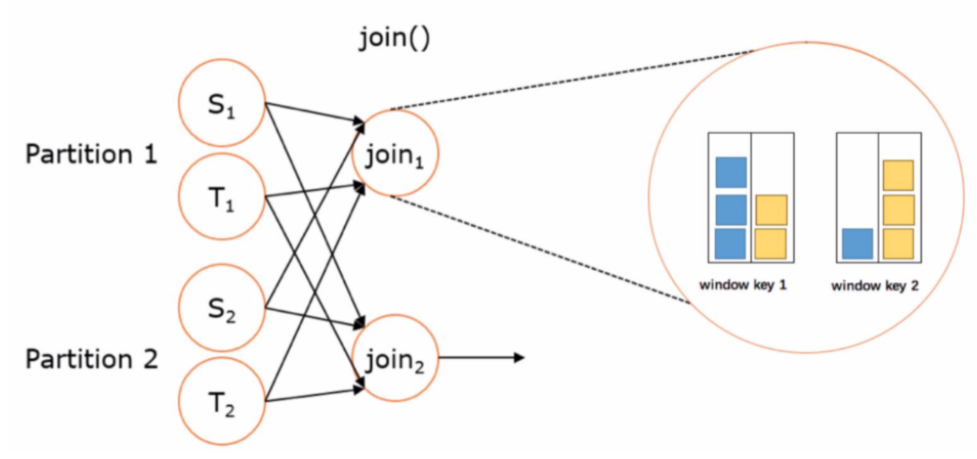

不同的windows的join场景：

* Tumbling Window Join

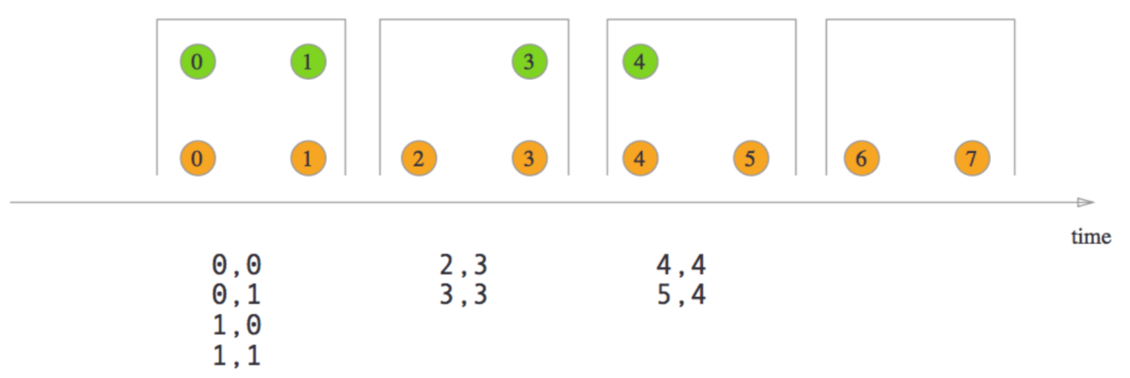

* Sliding Window Join

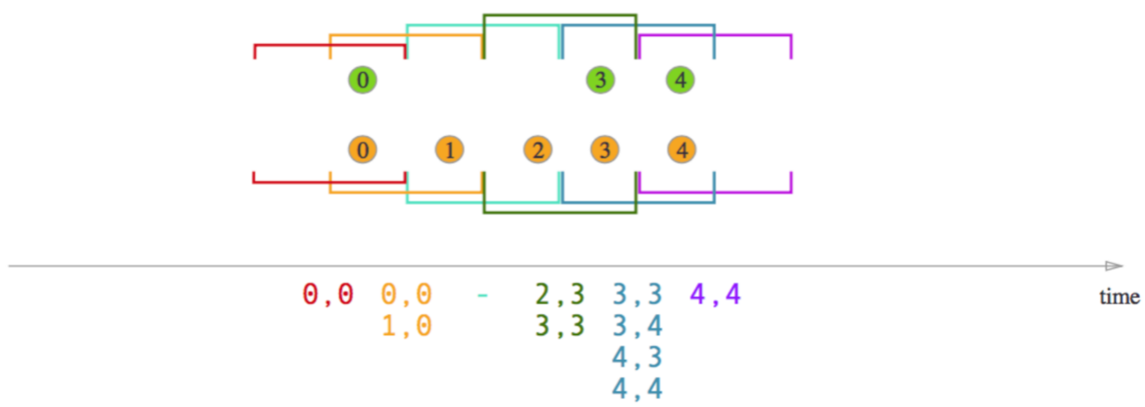

* Session Window Join

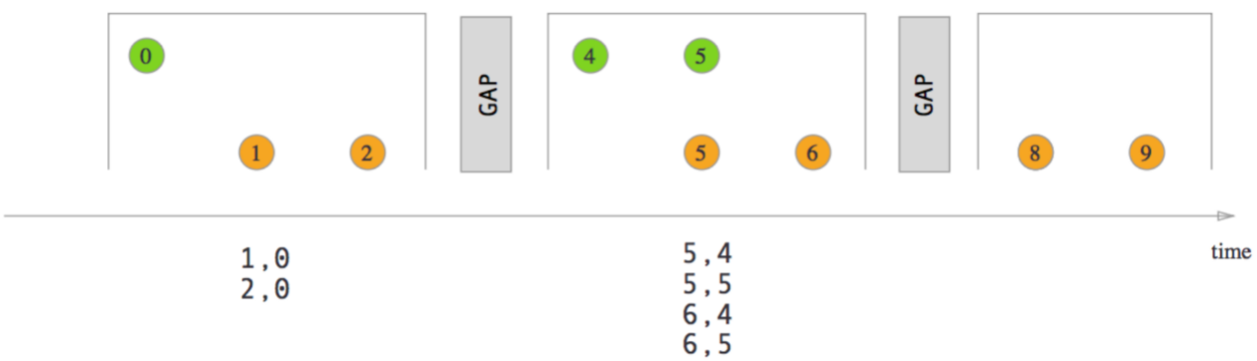

# 7.TimerService、累加器、parquet格式、flink行存储与列存储操作

## 1.ProcessFunction

* 不要跟ProcessWindowFunction混为一谈
* ProcessFunction是一个低阶的流处理操作，它可以访问流处理程序的基础构建模块
* 事件是一条一条处理的
* 对状态的处理，比如容错性，一致性，仅在keyed stream中
* 提供定时器，基于event time和processing time， 仅在keyed stream中
* ProcessFunction可以看作是一个具有keyed state 和 timers访问权的FlatMapFunction
* 通过RuntimeContext访问keyed state
* 计时器允许应用程序对处理时间和事件时间中的更改作出响应。对processElement(...)函数的每次调用都获得一个Context对象，该对象可以访问元素的event time timestamp和TimerService

## 2.TimerService

* TimerService可用于为将来的event/process time瞬间注册回调。当到达计时器的特定时间时，将调用onTimer(...)方法。在该调用期间，所有状态都再次限定在创建计时器时使用的键的范围内，从而允许计时器操作键控状态
* processing-time/event-time timer都由TimerService在内部维护并排队等待执行。
* 仅在keyed stream中有效
* 由于Flink对（每个key+timestamp）只维护一个计时器。如果为相同的timestamp注册了多个timer ， 则只调用onTimer()方法一次。
* Flink保证同步调用onTimer()和processElement() 。因此用户不必担心状态的并发修改。
* 容错
  + Timer具有容错和checkpoint能力（基于flink app的状态）。从故障恢复或从savepoint启动应用程序时，Timer将被恢复。
  + 大量计时器会增加检查点存储空间，因为计时器是检查点状态的一部分

### 1).TimerService的使用

需求：使用processFunction的TimeService实现两个流的Join功能并实现sessionWindows

示例代码：

|  |
| --- |
| package com**.**hainiu**.**windows**;**  **import** org**.**apache**.**flink**.**api**.**common**.**typeinfo**.**Types**;**  **import** org**.**apache**.**flink**.**api**.**java**.**tuple**.**Tuple**;**  **import** org**.**apache**.**flink**.**api**.**java**.**tuple**.**Tuple3**;**  **import** org**.**apache**.**flink**.**streaming**.**api**.**TimeCharacteristic**;**  **import** org**.**apache**.**flink**.**streaming**.**api**.**datastream**.**ConnectedStreams**;**  **import** org**.**apache**.**flink**.**streaming**.**api**.**datastream**.**DataStreamSource**;**  **import** org**.**apache**.**flink**.**streaming**.**api**.**datastream**.**KeyedStream**;**  **import** org**.**apache**.**flink**.**streaming**.**api**.**datastream**.**SingleOutputStreamOperator**;**  **import** org**.**apache**.**flink**.**streaming**.**api**.**environment**.**StreamExecutionEnvironment**;**  **import** org**.**apache**.**flink**.**streaming**.**api**.**functions**.**co**.**KeyedCoProcessFunction**;**  **import** org**.**apache**.**flink**.**util**.**Collector**;**  public class ConnectJoinTimeServerSessionWindow **{**  public static void main**(**String**[]** args**)** **throws** Exception **{**  StreamExecutionEnvironment env **=** StreamExecutionEnvironment**.**getExecutionEnvironment**();**  DataStreamSource**<**String**>** s1 **=** env**.**socketTextStream**(**"localhost"**,** 6666**);**  DataStreamSource**<**String**>** s2 **=** env**.**socketTextStream**(**"localhost"**,** 7777**);**  KeyedStream**<**Tuple3**<**String**,** Integer**,** Long**>,** Tuple**>** input1 **=** s1**.**map**(**f **->** Tuple3**.**of**(**f**,** 1**,** System**.**currentTimeMillis**())).**returns**(**Types**.**TUPLE**(**Types**.**STRING**,** Types**.**INT**,** Types**.**LONG**)).**keyBy**(**"f0"**);**  KeyedStream**<**Tuple3**<**String**,** Integer**,** Long**>,** Tuple**>** input2 **=** s2**.**map**(**f **->** Tuple3**.**of**(**f**,** 1**,** System**.**currentTimeMillis**())).**returns**(**Types**.**TUPLE**(**Types**.**STRING**,** Types**.**INT**,** Types**.**LONG**)).**keyBy**(**"f0"**);**  /**  * 使用timerService实现SessionWindows的Join功能  * 注意：这个join因为没有使用state，所以只要不同的key跑在一个subTask里面也能Join在一起  * 因为Operator中的变量是共用的  */  ConnectedStreams**<**Tuple3**<**String**,** Integer**,** Long**>,** Tuple3**<**String**,** Integer**,** Long**>>** connect **=** input1**.**connect**(**input2**);**  SingleOutputStreamOperator**<**String**>** process **=** connect**.**process**(new** KeyedCoProcessFunction**<**String**,** Tuple3**<**String**,** Integer**,** Long**>,** Tuple3**<**String**,** Integer**,** Long**>,** String**>()** **{**  private Long datatime **=** **null;**  private String outString **=** ""**;**  private int intervalTime **=** 3000**;**  @Override  public void processElement1**(**Tuple3**<**String**,** Integer**,** Long**>** value**,** Context ctx**,** Collector**<**String**>** out**)** **throws** Exception **{**  outString **+=** value**.**f0 **+** "\t"**;**  datatime **=** value**.**f2**;**  ctx**.**timerService**().**registerProcessingTimeTimer**(**datatime **+** intervalTime**);**  System**.**out**.**println**(**"subTaskId:" **+** getRuntimeContext**().**getIndexOfThisSubtask**()** **+** ",value:" **+** value**.**f0**);**  **}**  @Override  public void processElement2**(**Tuple3**<**String**,** Integer**,** Long**>** value**,** Context ctx**,** Collector**<**String**>** out**)** **throws** Exception **{**  outString **+=** value**.**f0 **+** "\t"**;**  datatime **=** value**.**f2**;**  ctx**.**timerService**().**registerProcessingTimeTimer**(**datatime **+** intervalTime**);**  System**.**out**.**println**(**"subTaskId:" **+** getRuntimeContext**().**getIndexOfThisSubtask**()** **+** ",value:" **+** value**.**f0**);**  **}**  @Override  public void onTimer**(**long timestamp**,** OnTimerContext ctx**,** Collector**<**String**>** out**)** **throws** Exception **{**  System**.**out**.**println**(**"timerService start"**);**  **if** **(**timestamp **==** datatime **+** intervalTime**)** **{**  out**.**collect**(**outString**);**  outString **=** ""**;**  **}**  **}**  **});**  process**.**print**();**  env**.**execute**();**  **}**  **}** |

升级版示例代码：

|  |
| --- |
| package com**.**hainiu**.**windows**;**  **import** org**.**apache**.**flink**.**api**.**common**.**functions**.**ReduceFunction**;**  **import** org**.**apache**.**flink**.**api**.**common**.**state**.**ReducingState**;**  **import** org**.**apache**.**flink**.**api**.**common**.**state**.**ReducingStateDescriptor**;**  **import** org**.**apache**.**flink**.**api**.**common**.**state**.**ValueState**;**  **import** org**.**apache**.**flink**.**api**.**common**.**state**.**ValueStateDescriptor**;**  **import** org**.**apache**.**flink**.**api**.**common**.**typeinfo**.**Types**;**  **import** org**.**apache**.**flink**.**api**.**java**.**tuple**.**Tuple**;**  **import** org**.**apache**.**flink**.**api**.**java**.**tuple**.**Tuple3**;**  **import** org**.**apache**.**flink**.**configuration**.**Configuration**;**  **import** org**.**apache**.**flink**.**streaming**.**api**.**TimeCharacteristic**;**  **import** org**.**apache**.**flink**.**streaming**.**api**.**datastream**.**ConnectedStreams**;**  **import** org**.**apache**.**flink**.**streaming**.**api**.**datastream**.**DataStreamSource**;**  **import** org**.**apache**.**flink**.**streaming**.**api**.**datastream**.**KeyedStream**;**  **import** org**.**apache**.**flink**.**streaming**.**api**.**datastream**.**SingleOutputStreamOperator**;**  **import** org**.**apache**.**flink**.**streaming**.**api**.**environment**.**StreamExecutionEnvironment**;**  **import** org**.**apache**.**flink**.**streaming**.**api**.**functions**.**co**.**KeyedCoProcessFunction**;**  **import** org**.**apache**.**flink**.**util**.**Collector**;**  public class ConnectJoinTimeServerStateSessionWindow **{**  public static void main**(**String**[]** args**)** **throws** Exception **{**  StreamExecutionEnvironment env **=** StreamExecutionEnvironment**.**getExecutionEnvironment**();**  DataStreamSource**<**String**>** s1 **=** env**.**socketTextStream**(**"localhost"**,** 6666**);**  DataStreamSource**<**String**>** s2 **=** env**.**socketTextStream**(**"localhost"**,** 7777**);**  KeyedStream**<**Tuple3**<**String**,** Integer**,** Long**>,** Tuple**>** input1 **=** s1**.**map**(**f **->** Tuple3**.**of**(**f**,** 1**,** System**.**currentTimeMillis**())).**returns**(**Types**.**TUPLE**(**Types**.**STRING**,** Types**.**INT**,** Types**.**LONG**)).**keyBy**(**"f0"**);**  KeyedStream**<**Tuple3**<**String**,** Integer**,** Long**>,** Tuple**>** input2 **=** s2**.**map**(**f **->** Tuple3**.**of**(**f**,** 1**,** System**.**currentTimeMillis**())).**returns**(**Types**.**TUPLE**(**Types**.**STRING**,** Types**.**INT**,** Types**.**LONG**)).**keyBy**(**"f0"**);**  /**  * 使用timerService实现SessionWindows的Join功能  * 注意：这个join因为使用keyedState，所以即使不同的key跑在一个subTask里面也是每个key join自己的  * 因为keyedState是属于每个key的  */  ConnectedStreams**<**Tuple3**<**String**,** Integer**,** Long**>,** Tuple3**<**String**,** Integer**,** Long**>>** connect **=** input1**.**connect**(**input2**);**  SingleOutputStreamOperator**<**String**>** process **=** connect**.**process**(new** KeyedCoProcessFunction**<**String**,** Tuple3**<**String**,** Integer**,** Long**>,** Tuple3**<**String**,** Integer**,** Long**>,** String**>()** **{**  private int intervalTime **=** 3000**;**  private ReducingState**<**String**>** rs **=** **null;**  private ValueState**<**Long**>** vs **=** **null;**  @Override  public void open**(**Configuration parameters**)** **throws** Exception **{**  ReducingStateDescriptor**<**String**>** rsd **=** **new** ReducingStateDescriptor**<**String**>(**"rsd"**,** **new** ReduceFunction**<**String**>()** **{**  @Override  public String reduce**(**String value1**,** String value2**)** **throws** Exception **{**  **return** value1 **+** "\t" **+** value2**;**  **}**  **},** String**.**class**);**  rs **=** getRuntimeContext**().**getReducingState**(**rsd**);**  ValueStateDescriptor**<**Long**>** vsd **=** **new** ValueStateDescriptor**<>(**"vsd"**,** Long**.**class**);**  vs **=** getRuntimeContext**().**getState**(**vsd**);**  **}**  @Override  public void processElement1**(**Tuple3**<**String**,** Integer**,** Long**>** value**,** Context ctx**,** Collector**<**String**>** out**)** **throws** Exception **{**  rs**.**add**(**value**.**f0**);**  vs**.**update**(**value**.**f2**);**  ctx**.**timerService**().**registerProcessingTimeTimer**(**vs**.**value**()** **+** intervalTime**);**  System**.**out**.**println**(**"subTaskId:" **+** getRuntimeContext**().**getIndexOfThisSubtask**()** **+** ",value:" **+** value**.**f0**);**  **}**  @Override  public void processElement2**(**Tuple3**<**String**,** Integer**,** Long**>** value**,** Context ctx**,** Collector**<**String**>** out**)** **throws** Exception **{**  rs**.**add**(**value**.**f0**);**  vs**.**update**(**value**.**f2**);**  ctx**.**timerService**().**registerProcessingTimeTimer**(**vs**.**value**()** **+** intervalTime**);**  System**.**out**.**println**(**"subTaskId:" **+** getRuntimeContext**().**getIndexOfThisSubtask**()** **+** ",value:" **+** value**.**f0**);**  **}**  @Override  public void onTimer**(**long timestamp**,** OnTimerContext ctx**,** Collector**<**String**>** out**)** **throws** Exception **{**  System**.**out**.**println**(**"timerService start"**);**  Long dataTime **=** vs**.**value**();**  **if** **(**timestamp **==** dataTime **+** intervalTime**)** **{**  out**.**collect**(**rs**.**get**());**  rs**.**clear**();**  **}**  **}**  **});**  process**.**print**();**  env**.**execute**();**  **}**  **}** |

### 2).计时器合并

* 由于Flink对每个键和时间戳只维护一个计时器，因此可以通过降低计时器频率来合并计时器，从而减少计时器的数量。
* event-time timer只会在watermarks到来时触发
* 使用ctx.timerService().deleteEventTimeTimer删除过期Timer

示例代码：

|  |
| --- |
| package com**.**hainiu**.**windows**;**  **import** org**.**apache**.**flink**.**api**.**common**.**functions**.**ReduceFunction**;**  **import** org**.**apache**.**flink**.**api**.**common**.**state**.**ReducingState**;**  **import** org**.**apache**.**flink**.**api**.**common**.**state**.**ReducingStateDescriptor**;**  **import** org**.**apache**.**flink**.**api**.**common**.**state**.**ValueState**;**  **import** org**.**apache**.**flink**.**api**.**common**.**state**.**ValueStateDescriptor**;**  **import** org**.**apache**.**flink**.**api**.**common**.**typeinfo**.**Types**;**  **import** org**.**apache**.**flink**.**api**.**java**.**tuple**.**Tuple**;**  **import** org**.**apache**.**flink**.**api**.**java**.**tuple**.**Tuple3**;**  **import** org**.**apache**.**flink**.**configuration**.**Configuration**;**  **import** org**.**apache**.**flink**.**streaming**.**api**.**TimeCharacteristic**;**  **import** org**.**apache**.**flink**.**streaming**.**api**.**datastream**.**ConnectedStreams**;**  **import** org**.**apache**.**flink**.**streaming**.**api**.**datastream**.**DataStreamSource**;**  **import** org**.**apache**.**flink**.**streaming**.**api**.**datastream**.**KeyedStream**;**  **import** org**.**apache**.**flink**.**streaming**.**api**.**datastream**.**SingleOutputStreamOperator**;**  **import** org**.**apache**.**flink**.**streaming**.**api**.**environment**.**StreamExecutionEnvironment**;**  **import** org**.**apache**.**flink**.**streaming**.**api**.**functions**.**AssignerWithPeriodicWatermarks**;**  **import** org**.**apache**.**flink**.**streaming**.**api**.**functions**.**co**.**KeyedCoProcessFunction**;**  **import** org**.**apache**.**flink**.**streaming**.**api**.**watermark**.**Watermark**;**  **import** org**.**apache**.**flink**.**util**.**Collector**;**  **import** javax**.**annotation**.**Nullable**;**  public class ConnectJoinTimeServerStateSessionWindowEventTimeMerge **{**  public static void main**(**String**[]** args**)** **throws** Exception **{**  StreamExecutionEnvironment env **=** StreamExecutionEnvironment**.**createLocalEnvironmentWithWebUI**(new** Configuration**());**  env**.**setStreamTimeCharacteristic**(**TimeCharacteristic**.**EventTime**);**  DataStreamSource**<**String**>** s1 **=** env**.**socketTextStream**(**"localhost"**,** 6666**);**  DataStreamSource**<**String**>** s2 **=** env**.**socketTextStream**(**"localhost"**,** 7777**);**  KeyedStream**<**Tuple3**<**String**,** Integer**,** Long**>,** Tuple**>** input1 **=** s1**.**map**(**f **->** Tuple3**.**of**(**f**,** 1**,** System**.**currentTimeMillis**())).**returns**(**Types**.**TUPLE**(**Types**.**STRING**,** Types**.**INT**,** Types**.**LONG**))**  **.**assignTimestampsAndWatermarks**(new** AssignerWithPeriodicWatermarks**<**Tuple3**<**String**,** Integer**,** Long**>>()** **{**  @Nullable  @Override  public Watermark getCurrentWatermark**()** **{**  **return** **new** Watermark**(**System**.**currentTimeMillis**());**  **}**  @Override  public long extractTimestamp**(**Tuple3**<**String**,** Integer**,** Long**>** element**,** long previousElementTimestamp**)** **{**  **return** element**.**f2**;**  **}**  **}).**keyBy**(**"f0"**);**  KeyedStream**<**Tuple3**<**String**,** Integer**,** Long**>,** Tuple**>** input2 **=** s2**.**map**(**f **->** Tuple3**.**of**(**f**,** 1**,** System**.**currentTimeMillis**())).**returns**(**Types**.**TUPLE**(**Types**.**STRING**,** Types**.**INT**,** Types**.**LONG**))**  **.**assignTimestampsAndWatermarks**(new** AssignerWithPeriodicWatermarks**<**Tuple3**<**String**,** Integer**,** Long**>>()** **{**  @Nullable  @Override  public Watermark getCurrentWatermark**()** **{**  **return** **new** Watermark**(**System**.**currentTimeMillis**());**  **}**  @Override  public long extractTimestamp**(**Tuple3**<**String**,** Integer**,** Long**>** element**,** long previousElementTimestamp**)** **{**  **return** element**.**f2**;**  **}**  **}).**keyBy**(**"f0"**);**  /**  * 使用timerService实现SessionWindows的Join功能  * 注意：这个join因为使用keyedState，所以即使不同的key跑在一个subTask里面也是每个key join自己的  * 因为keyedState是属于每个key的  */  ConnectedStreams**<**Tuple3**<**String**,** Integer**,** Long**>,** Tuple3**<**String**,** Integer**,** Long**>>** connect **=** input1**.**connect**(**input2**);**  SingleOutputStreamOperator**<**String**>** process **=** connect**.**process**(new** KeyedCoProcessFunction**<**String**,** Tuple3**<**String**,** Integer**,** Long**>,** Tuple3**<**String**,** Integer**,** Long**>,** String**>()** **{**  private int intervalTime **=** 3000**;**  private ReducingState**<**String**>** rs **=** **null;**  private ValueState**<**Long**>** currentTime **=** **null;**  private ValueState**<**Long**>** currentTimeService **=** **null;**  @Override  public void open**(**Configuration parameters**)** **throws** Exception **{**  ReducingStateDescriptor**<**String**>** rsd **=** **new** ReducingStateDescriptor**<**String**>(**"rsd"**,** **new** ReduceFunction**<**String**>()** **{**  @Override  public String reduce**(**String value1**,** String value2**)** **throws** Exception **{**  **return** value1 **+** "\t" **+** value2**;**  **}**  **},** String**.**class**);**  rs **=** getRuntimeContext**().**getReducingState**(**rsd**);**  ValueStateDescriptor**<**Long**>** currentTimeSD **=** **new** ValueStateDescriptor**<>(**"currentTime"**,** Long**.**class**);**  currentTime **=** getRuntimeContext**().**getState**(**currentTimeSD**);**  ValueStateDescriptor**<**Long**>** lastTimeServiceSD **=** **new** ValueStateDescriptor**<>(**"lastTimeService"**,** Long**.**class**);**  currentTimeService **=** getRuntimeContext**().**getState**(**lastTimeServiceSD**);**  **}**  @Override  public void processElement1**(**Tuple3**<**String**,** Integer**,** Long**>** value**,** Context ctx**,** Collector**<**String**>** out**)** **throws** Exception **{**  doWork**(**value**,** ctx**);**  **}**  @Override  public void processElement2**(**Tuple3**<**String**,** Integer**,** Long**>** value**,** Context ctx**,** Collector**<**String**>** out**)** **throws** Exception **{**  doWork**(**value**,** ctx**);**  **}**  private void doWork**(**Tuple3**<**String**,** Integer**,** Long**>** value**,** KeyedCoProcessFunction**<**String**,** Tuple3**<**String**,** Integer**,** Long**>,** Tuple3**<**String**,** Integer**,** Long**>,** String**>.**Context ctx**)** **throws** Exception **{**  rs**.**add**(**value**.**f0**);**  **if** **(**currentTimeService**.**value**()** **!=** **null)** **{**  ctx**.**timerService**().**deleteEventTimeTimer**(**currentTimeService**.**value**());**  **}**  long timestamp **=** ctx**.**timestamp**();**  currentTime**.**update**(**timestamp**);**  currentTimeService**.**update**(**timestamp **+** intervalTime**);**  ctx**.**timerService**().**registerEventTimeTimer**(**currentTimeService**.**value**());**  System**.**out**.**println**(**"subTaskId:" **+** getRuntimeContext**().**getIndexOfThisSubtask**()** **+** ",value:" **+** value**.**f0**);**  **}**  @Override  public void onTimer**(**long timestamp**,** OnTimerContext ctx**,** Collector**<**String**>** out**)** **throws** Exception **{**  System**.**out**.**println**(**"timerService start"**);**  Long dataTime **=** currentTime**.**value**();**  **if** **(**timestamp **==** dataTime **+** intervalTime**)** **{**  out**.**collect**(**rs**.**get**());**  rs**.**clear**();**  **}**  **}**  **});**  process**.**print**();**  env**.**execute**();**  **}**  **}** |

## 3.累加器和计数器

* 用于在flink程序运行过程中进行计数，类似于spark的Accumulator或mr的counter

### 1).内置累加器:

* IntCounter
* LongCounter
* DoubleCounter
* Histogram

### 2).自定义累加器

* 实现Accumulator或者SimpleAccumulator

### 3).如何使用累加器

* 第一步：在自定义的转换操作里创建累加器对象: private IntCounter numLines = new IntCounter();
* 第二步：注册累加器对象，通常是在rich function的open()方法中。这里你还需要定义累加器的名字 getRuntimeContext().addAccumulator("num-lines", this.numLines);
* 第三步：在operator函数的任何地方使用累加器，包括在open()和close()方法中this.numLines.add(1);
* 第四步：结果存储在JobExecutionResult里

JobExecutionResult myJobExecutionResult = env.execute("Flink Batch Java API Skeleton");

myJobExecutionResult.getAccumulatorResult("num-lines")

示例代码：

|  |
| --- |
| package com**.**hainiu**.**windows**;**  **import** org**.**apache**.**flink**.**api**.**common**.**JobExecutionResult**;**  **import** org**.**apache**.**flink**.**api**.**common**.**accumulators**.**IntCounter**;**  **import** org**.**apache**.**flink**.**api**.**common**.**functions**.**RichFlatMapFunction**;**  **import** org**.**apache**.**flink**.**api**.**java**.**tuple**.**Tuple2**;**  **import** org**.**apache**.**flink**.**configuration**.**Configuration**;**  **import** org**.**apache**.**flink**.**streaming**.**api**.**datastream**.**DataStreamSource**;**  **import** org**.**apache**.**flink**.**streaming**.**api**.**environment**.**StreamExecutionEnvironment**;**  **import** org**.**apache**.**flink**.**util**.**Collector**;**  public class IntCounterBounded **{**  public static void main**(**String**[]** args**)** **throws** Exception **{**  StreamExecutionEnvironment env **=** StreamExecutionEnvironment**.**createLocalEnvironmentWithWebUI**(new** Configuration**());**  // DataStreamSource<String> input1 = env.socketTextStream("localhost", 6666);  DataStreamSource**<**String**>** input1 **=** env**.**fromElements**(**"a a a"**,** "b b b"**);**  input1**.**flatMap**(new** RichFlatMapFunction**<**String**,** Tuple2**<**String**,** Integer**>>()** **{**  private IntCounter inc **=** **null;**  @Override  public void open**(**Configuration parameters**)** **throws** Exception **{**  inc **=** **new** IntCounter**();**  getRuntimeContext**().**addAccumulator**(**"hainiu"**,** **this.**inc**);**  **}**  @Override  public void flatMap**(**String value**,** Collector**<**Tuple2**<**String**,** Integer**>>** out**)** **throws** Exception **{**  String**[]** strs **=** value**.**split**(**" "**);**  **for** **(**String s **:** strs**)** **{**  **this.**inc**.**add**(**1**);**  out**.**collect**(**Tuple2**.**of**(**s**,** 1**));**  **}**  **}**  **}).**print**();**  JobExecutionResult res **=** env**.**execute**(**"intCount"**);**  Integer num **=** **(**Integer**)** res**.**getAccumulatorResult**(**"hainiu"**);**  System**.**out**.**println**(**num**);**  **}**  **}** |

升级版示例代码：

|  |
| --- |
| package com**.**hainiu**.**windows**;**  **import** org**.**apache**.**flink**.**api**.**common**.**accumulators**.**IntCounter**;**  **import** org**.**apache**.**flink**.**api**.**common**.**functions**.**RichFlatMapFunction**;**  **import** org**.**apache**.**flink**.**configuration**.**Configuration**;**  **import** org**.**apache**.**flink**.**streaming**.**api**.**datastream**.**DataStreamSource**;**  **import** org**.**apache**.**flink**.**streaming**.**api**.**environment**.**StreamExecutionEnvironment**;**  **import** org**.**apache**.**flink**.**util**.**Collector**;**  public class IntCounterUnbounded **{**  public static void main**(**String**[]** args**)** **throws** Exception **{**  StreamExecutionEnvironment env **=** StreamExecutionEnvironment**.**getExecutionEnvironment**();**  DataStreamSource**<**String**>** input1 **=** env**.**socketTextStream**(**"localhost"**,** 6666**);**  input1**.**flatMap**(new** RichFlatMapFunction**<**String**,** IntCounter**>()** **{**  private IntCounter inc **=** **null;**  @Override  public void open**(**Configuration parameters**)** **throws** Exception **{**  inc **=** **new** IntCounter**();**  getRuntimeContext**().**addAccumulator**(**"hainiu"**,** **this.**inc**);**  **}**  @Override  public void flatMap**(**String value**,** Collector**<**IntCounter**>** out**)** **throws** Exception **{**  String**[]** strs **=** value**.**split**(**" "**);**  **for** **(**String s **:** strs**)** **{**  **this.**inc**.**add**(**1**);**  **}**  out**.**collect**(this.**inc**);**  **}**  **}).**print**();**  env**.**execute**(**"intCount"**);**  **}**  **}** |

再升级版示例代码：

|  |
| --- |
| package com**.**hainiu**.**windows**;**  **import** org**.**apache**.**flink**.**api**.**common**.**functions**.**ReduceFunction**;**  **import** org**.**apache**.**flink**.**api**.**common**.**functions**.**RichFlatMapFunction**;**  **import** org**.**apache**.**flink**.**streaming**.**api**.**datastream**.**DataStreamSource**;**  **import** org**.**apache**.**flink**.**streaming**.**api**.**datastream**.**DataStreamUtils**;**  **import** org**.**apache**.**flink**.**streaming**.**api**.**datastream**.**SingleOutputStreamOperator**;**  **import** org**.**apache**.**flink**.**streaming**.**api**.**environment**.**StreamExecutionEnvironment**;**  **import** org**.**apache**.**flink**.**streaming**.**api**.**windowing**.**time**.**Time**;**  **import** org**.**apache**.**flink**.**util**.**Collector**;**  **import** java**.**util**.**Iterator**;**  public class IntCounterUnboundedWindows **{**  public static void main**(**String**[]** args**)** **throws** Exception **{**  StreamExecutionEnvironment env **=** StreamExecutionEnvironment**.**getExecutionEnvironment**();**  DataStreamSource**<**String**>** input1 **=** env**.**socketTextStream**(**"localhost"**,** 6666**);**  SingleOutputStreamOperator**<**Integer**>** reduce **=** input1**.**flatMap**(new** RichFlatMapFunction**<**String**,** Integer**>()** **{**  @Override  public void flatMap**(**String value**,** Collector**<**Integer**>** out**)** **throws** Exception **{**  String**[]** strs **=** value**.**split**(**" "**);**  **for** **(**String s **:** strs**)** **{**  out**.**collect**(**1**);**  **}**  **}**  **}).**timeWindowAll**(**Time**.**seconds**(**5**))**  **.**reduce**(new** ReduceFunction**<**Integer**>()** **{**  @Override  public Integer reduce**(**Integer value1**,** Integer value2**)** **throws** Exception **{**  **return** value1 **+** value2**;**  **}**  **});**  Iterator**<**Integer**>** collect **=** DataStreamUtils**.**collect**(**reduce**);**    **for** **(;** collect**.**hasNext**();** **)** **{**  Integer next **=** collect**.**next**();**  //插入mysql  System**.**out**.**println**(**"count:" **+** next**);**  **}**    env**.**execute**(**"intCount"**);**  **}**  **}** |

## 4.parquet格式

### 1).文件的列式存储与行式存储对比

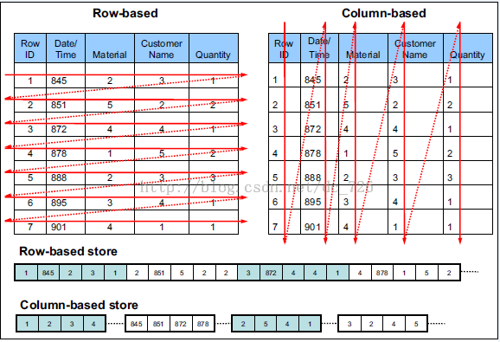

行式存储比如Avro或者文本

### 2).列式存储代表

Apache Parquet，Apache ORC，适合离线分析，不支持单条纪录级别的update操作

#### 1.ORC文件格式：

* ORC原生是不支持嵌套数据格式的，而是通过对复杂数据类型特殊处理的方式实现嵌套格式的支持，例如对于如下的hive表：

|  |
| --- |
| CREATE TABLE `orcStructTable`**(**  `name` string**,**  `course` struct**<**course**:**string**,**score**:**int**>,**  `score` map**<**string**,**int**>,**  `work_locations` array**<**string**>)** |

* ORC文件：保存在文件系统上的普通二进制文件，一个ORC文件中可以包含多个stripe，每一个stripe包含多条记录，这些记录按照列进行独立存储，对应到Parquet中的row group的概念。
* 文件级元数据：包括文件的描述信息PostScript、文件meta信息（包括整个文件的统计信息）、所有stripe的信息和文件schema信息。
* stripe：一组行形成一个stripe，每次读取文件是以行组为单位的，一般为HDFS的块大小，保存了每一列的索引和数据。
* stripe元数据：保存stripe的位置、每一个列的在该stripe的统计信息以及所有的stream类型和位置。
* row group：索引的最小单位，一个stripe中包含多个row group，默认为10000个值组成。
* stream：一个stream表示文件中一段有效的数据，包括索引和数据两类。索引stream保存每一个row group的位置和统计信息，数据stream包括多种类型的数据，具体需要哪几种是由该列类型和编码方式决定。
* 文件结构：

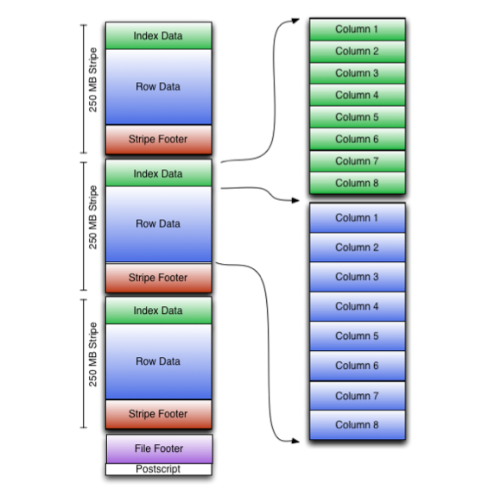

#### 2.parquet文件格式：

* Apache Parquet是一种能够有效存储嵌套数据的列式存储格式。
* 和Avro一样支持可变字段，不存在的字段不抛出异常，返回"NULL"
* Parquet文件由一个文件头（header），一个或多个紧随其后的文件块（block），以及一个用于结尾的文件尾（footer）构成。
* 文件头仅包含Parquet文件的每个文件块负责存储一个行组，行组由列块组成，且一个列块负责存储一列数据。每个列块中的的数据以页为单位。
* 文件结构：

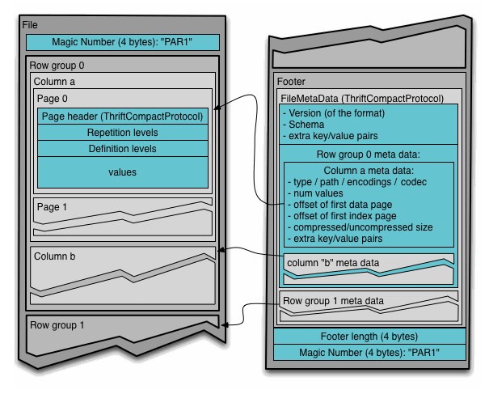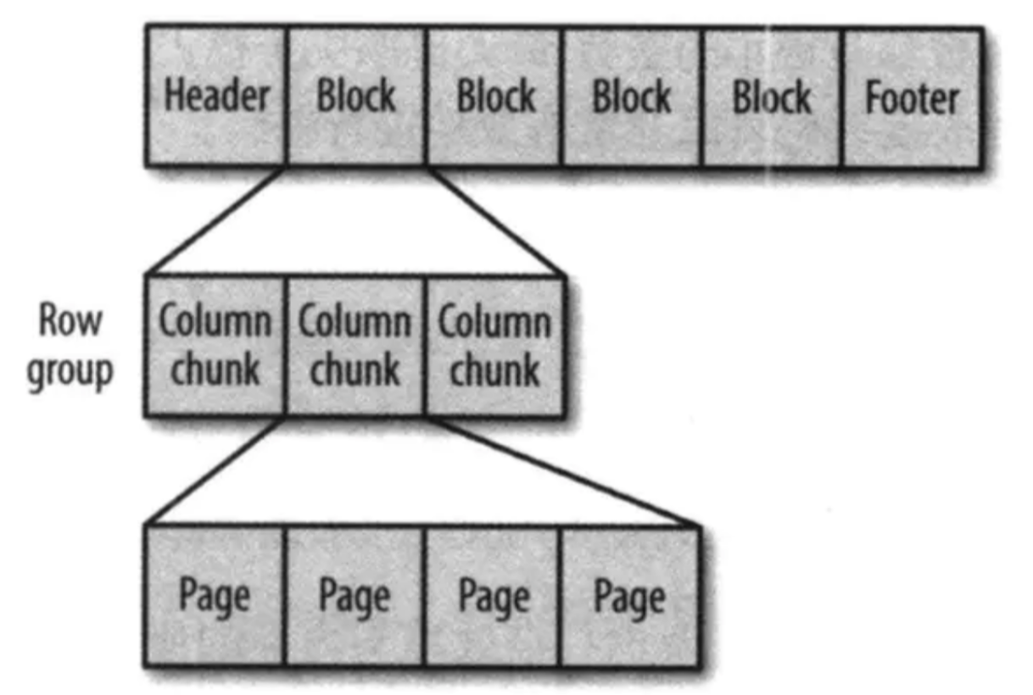

参考文献：

<https://www.jianshu.com/p/76b7776ed567>

<https://blog.csdn.net/yu616568/article/details/51868447>

### 3).使用flink进行文件存储，并按时间切割文件

文件有三种状态：

* in-progress：正在写入
* pending：写入完成，由in-progress转为pending状态
* finished：当checkpoint后，由pengding转为finished状态

#### 1).行式文件（文本）存储

示例代码：

|  |
| --- |
| package com**.**hainiu**.**file**;**  **import** org**.**apache**.**flink**.**streaming**.**api**.**datastream**.**DataStreamSource**;**  **import** org**.**apache**.**flink**.**streaming**.**api**.**environment**.**StreamExecutionEnvironment**;**  **import** org**.**apache**.**flink**.**streaming**.**connectors**.**fs**.**bucketing**.**BucketingSink**;**  **import** org**.**apache**.**flink**.**streaming**.**connectors**.**fs**.**bucketing**.**DateTimeBucketer**;**  **import** java**.**time**.**ZoneId**;**  public class Streaming2RowFormatFile **{**  public static void main**(**String**[]** args**)** **throws** Exception **{**  StreamExecutionEnvironment env **=** StreamExecutionEnvironment**.**getExecutionEnvironment**();**  env**.**setParallelism**(**2**);**  DataStreamSource**<**String**>** input **=** env**.**socketTextStream**(**"localhost"**,** 6666**);**  // 方式1：将数据导入Hadoop的文件夹  //recordData.writeAsText("file:///Users/leohe/Data/output/flinkout/rowformat/");  // 方式2：将数据导入Hadoop的文件夹  BucketingSink**<**String**>** hadoopSink **=** **new** BucketingSink**<>(**"file:///Users/leohe/Data/output/flinkout/rowformat/"**);**  // 使用东八区时间格式"yyyy-MM-dd--HH"命名存储区  hadoopSink**.**setBucketer**(new** DateTimeBucketer**<>(**"yyyy-MM-dd-HH"**,** ZoneId**.**of**(**"Asia/Shanghai"**)));**  // 下述两种条件满足其一时，创建新的块文件  // 条件1.设置块大小为100MB  hadoopSink**.**setBatchSize**(**1024 **\*** 1024 **\*** 100**);**  // 条件2.设置时间间隔10秒  hadoopSink**.**setBatchRolloverInterval**(**10000**);**  // 设置块文件前缀  hadoopSink**.**setPendingPrefix**(**""**);**  // 设置块文件后缀  hadoopSink**.**setPendingSuffix**(**""**);**  // 设置运行中的文件前缀  hadoopSink**.**setInProgressPrefix**(**"."**);**  // 添加Hadoop-Sink,处理相应逻辑  input**.**addSink**(**hadoopSink**);**  env**.**execute**();**  **}**  **}** |

#### 2).列式文件（parquet）存储

##### 1.POJO类，示例代码：

|  |
| --- |
| package com**.**hainiu**.**file**;**  public class HainiuParquetPojo **{**  private String word**;**  private Long count**;**  public HainiuParquetPojo**(){**  **}**  public HainiuParquetPojo**(**String word**,** Long count**)** **{**  **this.**word **=** word**;**  **this.**count **=** count**;**  **}**  public String getWord**()** **{**  **return** word**;**  **}**  public void setWord**(**String word**)** **{**  **this.**word **=** word**;**  **}**  public Long getCount**()** **{**  **return** count**;**  **}**  public void setCount**(**Long count**)** **{**  **this.**count **=** count**;**  **}**  **}** |

##### 2.写入文件，示例代码：

|  |
| --- |
| package com**.**hainiu**.**file**;**  **import** org**.**apache**.**flink**.**api**.**common**.**restartstrategy**.**RestartStrategies**;**  **import** org**.**apache**.**flink**.**api**.**common**.**time**.**Time**;**  **import** org**.**apache**.**flink**.**api**.**common**.**typeinfo**.**Types**;**  **import** org**.**apache**.**flink**.**api**.**java**.**tuple**.**Tuple2**;**  **import** org**.**apache**.**flink**.**core**.**fs**.**Path**;**  **import** org**.**apache**.**flink**.**formats**.**parquet**.**avro**.**ParquetAvroWriters**;**  **import** org**.**apache**.**flink**.**runtime**.**state**.**memory**.**MemoryStateBackend**;**  **import** org**.**apache**.**flink**.**streaming**.**api**.**CheckpointingMode**;**  **import** org**.**apache**.**flink**.**streaming**.**api**.**datastream**.**DataStreamSource**;**  **import** org**.**apache**.**flink**.**streaming**.**api**.**datastream**.**SingleOutputStreamOperator**;**  **import** org**.**apache**.**flink**.**streaming**.**api**.**environment**.**CheckpointConfig**;**  **import** org**.**apache**.**flink**.**streaming**.**api**.**environment**.**StreamExecutionEnvironment**;**  **import** org**.**apache**.**flink**.**streaming**.**api**.**functions**.**sink**.**filesystem**.**StreamingFileSink**;**  **import** org**.**apache**.**flink**.**streaming**.**api**.**functions**.**sink**.**filesystem**.**bucketassigners**.**DateTimeBucketAssigner**;**  **import** java**.**time**.**ZoneId**;**  **import** java**.**util**.**concurrent**.**TimeUnit**;**  public class Streaming2ColumnFormatFile **{**  public static void main**(**String**[]** args**)** **throws** Exception **{**  StreamExecutionEnvironment env **=** StreamExecutionEnvironment**.**getExecutionEnvironment**();**  env**.**setParallelism**(**2**);**  env**.**enableCheckpointing**(**1000**);**  CheckpointConfig checkpointConfig **=** env**.**getCheckpointConfig**();**  //保存EXACTLY_ONCE  checkpointConfig**.**setCheckpointingMode**(**CheckpointingMode**.**EXACTLY_ONCE**);**  //每次ck之间的间隔，不会重叠  checkpointConfig**.**setMinPauseBetweenCheckpoints**(**2000L**);**  //每次ck的超时时间  checkpointConfig**.**setCheckpointTimeout**(**20000L**);**  //如果ck执行失败，程序是否停止  checkpointConfig**.**setFailOnCheckpointingErrors**(true);**  //job在执行CANCE的时候是否删除ck数据  checkpointConfig**.**enableExternalizedCheckpoints**(**CheckpointConfig**.**ExternalizedCheckpointCleanup**.**RETAIN_ON_CANCELLATION**);**  //指定保存ck的存储模式，这个是默认的  MemoryStateBackend stateBackend **=** **new** MemoryStateBackend**(**10 **\*** 1024 **\*** 1024**,** **false);**  env**.**setStateBackend**(**stateBackend**);**  //恢复策略  env**.**setRestartStrategy**(**  RestartStrategies**.**fixedDelayRestart**(**  3**,** // number of restart attempts  Time**.**of**(**0**,** TimeUnit**.**SECONDS**)** // delay  **)**  **);**  DataStreamSource**<**String**>** socket **=** env**.**socketTextStream**(**"localhost"**,** 6666**);**  SingleOutputStreamOperator**<**HainiuParquetPojo**>** input **=** socket**.**map**(**f **->** Tuple2**.**of**(**f**,** 1L**)).**returns**(**Types**.**TUPLE**(**Types**.**STRING**,** Types**.**LONG**))**  **.**keyBy**(**0**).**sum**(**1**)**  **.**map**(**f **->** **new** HainiuParquetPojo**(**f**.**f0**,** f**.**f1**));**  DateTimeBucketAssigner bucketAssigner **=** **new** DateTimeBucketAssigner**(**"yyyy/MMdd/HH"**,** ZoneId**.**of**(**"Asia/Shanghai"**));**  StreamingFileSink streamingFileSink **=** StreamingFileSink**.**  forBulkFormat**(new** Path**(**"file:///Users/leohe/Data/output/flinkout/columnformat/"**),**  ParquetAvroWriters**.**forReflectRecord**(**HainiuParquetPojo**.**class**))**  **.**withBucketCheckInterval**(**1000 **\*** 60**)**  **.**withBucketAssigner**(**bucketAssigner**)**  **.**build**();**  input**.**addSink**(**streamingFileSink**);**  env**.**execute**();**  **}**  **}** |

##### 3.压缩写入：

1).由于官方api不支持parquet文件压缩，所以自定义压缩工具类：

示例代码：

|  |
| --- |
| package com**.**hainiu**.**file**;**  **import** org**.**apache**.**avro**.**Schema**;**  **import** org**.**apache**.**avro**.**generic**.**GenericData**;**  **import** org**.**apache**.**avro**.**generic**.**GenericRecord**;**  **import** org**.**apache**.**avro**.**reflect**.**ReflectData**;**  **import** org**.**apache**.**avro**.**specific**.**SpecificData**;**  **import** org**.**apache**.**avro**.**specific**.**SpecificRecordBase**;**  **import** org**.**apache**.**flink**.**formats**.**parquet**.**ParquetBuilder**;**  **import** org**.**apache**.**flink**.**formats**.**parquet**.**ParquetWriterFactory**;**  **import** org**.**apache**.**parquet**.**avro**.**AvroParquetWriter**;**  **import** org**.**apache**.**parquet**.**hadoop**.**ParquetWriter**;**  **import** org**.**apache**.**parquet**.**hadoop**.**metadata**.**CompressionCodecName**;**  **import** org**.**apache**.**parquet**.**io**.**OutputFile**;**  **import** java**.**io**.**IOException**;**  public class CompressionParquetAvroWriter **{**  private CompressionParquetAvroWriter**()** **{**  **}**  public static **<**T **extends** SpecificRecordBase**>** ParquetWriterFactory**<**T**>** forSpecificRecord**(**Class**<**T**>** type**,** CompressionCodecName compressionCodecName**)** **{**  final String schemaString **=** SpecificData**.**get**().**getSchema**(**type**).**toString**();**  final ParquetBuilder**<**T**>** builder **=** **(**out**)** **->** createAvroParquetWriter**(**schemaString**,** SpecificData**.**get**(),** out**,** compressionCodecName**);**  **return** **new** ParquetWriterFactory**<>(**builder**);**  **}**  //compressionCodecName 压缩算法  public static ParquetWriterFactory**<**GenericRecord**>** forGenericRecord**(**Schema schema**,** CompressionCodecName compressionCodecName**)** **{**  final String schemaString **=** schema**.**toString**();**  final ParquetBuilder**<**GenericRecord**>** builder **=** **(**out**)** **->** createAvroParquetWriter**(**schemaString**,** GenericData**.**get**(),** out**,** compressionCodecName**);**  **return** **new** ParquetWriterFactory**<>(**builder**);**  **}**  //compressionCodecName 压缩算法  public static **<**T**>** ParquetWriterFactory**<**T**>** forReflectRecord**(**Class**<**T**>** type**,** CompressionCodecName compressionCodecName**)** **{**  final String schemaString **=** ReflectData**.**get**().**getSchema**(**type**).**toString**();**  final ParquetBuilder**<**T**>** builder **=** **(**out**)** **->** createAvroParquetWriter**(**schemaString**,** ReflectData**.**get**(),** out**,** compressionCodecName**);**  **return** **new** ParquetWriterFactory**<>(**builder**);**  **}**  //compressionCodecName 压缩算法  private static **<**T**>** ParquetWriter**<**T**>** createAvroParquetWriter**(**  String schemaString**,**  GenericData dataModel**,**  OutputFile out**,**  CompressionCodecName compressionCodecName**)** **throws** IOException **{**  final Schema schema **=** **new** Schema**.**Parser**().**parse**(**schemaString**);**  **return** AvroParquetWriter**.<**T**>**builder**(**out**)**  **.**withSchema**(**schema**)**  **.**withDataModel**(**dataModel**)**  **.**withCompressionCodec**(**compressionCodecName**)**//压缩算法  **.**build**();**  **}**  **}** |

2).以SNAPPY格式压缩写入文件，示例代码：

|  |
| --- |
| package com**.**hainiu**.**file**;**  **import** org**.**apache**.**flink**.**api**.**common**.**restartstrategy**.**RestartStrategies**;**  **import** org**.**apache**.**flink**.**api**.**common**.**time**.**Time**;**  **import** org**.**apache**.**flink**.**api**.**common**.**typeinfo**.**Types**;**  **import** org**.**apache**.**flink**.**api**.**java**.**tuple**.**Tuple2**;**  **import** org**.**apache**.**flink**.**core**.**fs**.**Path**;**  **import** org**.**apache**.**flink**.**runtime**.**state**.**memory**.**MemoryStateBackend**;**  **import** org**.**apache**.**flink**.**streaming**.**api**.**CheckpointingMode**;**  **import** org**.**apache**.**flink**.**streaming**.**api**.**datastream**.**DataStreamSource**;**  **import** org**.**apache**.**flink**.**streaming**.**api**.**datastream**.**SingleOutputStreamOperator**;**  **import** org**.**apache**.**flink**.**streaming**.**api**.**environment**.**CheckpointConfig**;**  **import** org**.**apache**.**flink**.**streaming**.**api**.**environment**.**StreamExecutionEnvironment**;**  **import** org**.**apache**.**flink**.**streaming**.**api**.**functions**.**sink**.**filesystem**.**StreamingFileSink**;**  **import** org**.**apache**.**flink**.**streaming**.**api**.**functions**.**sink**.**filesystem**.**bucketassigners**.**DateTimeBucketAssigner**;**  **import** org**.**apache**.**parquet**.**hadoop**.**metadata**.**CompressionCodecName**;**  **import** java**.**time**.**ZoneId**;**  **import** java**.**util**.**concurrent**.**TimeUnit**;**  public class Streaming2ColumnFormatFileCompression **{**  public static void main**(**String**[]** args**)** **throws** Exception **{**  StreamExecutionEnvironment env **=** StreamExecutionEnvironment**.**getExecutionEnvironment**();**  env**.**setParallelism**(**2**);**  env**.**enableCheckpointing**(**1000**);**  CheckpointConfig checkpointConfig **=** env**.**getCheckpointConfig**();**  //保存EXACTLY_ONCE  checkpointConfig**.**setCheckpointingMode**(**CheckpointingMode**.**EXACTLY_ONCE**);**  //每次ck之间的间隔，不会重叠  checkpointConfig**.**setMinPauseBetweenCheckpoints**(**2000L**);**  //每次ck的超时时间  checkpointConfig**.**setCheckpointTimeout**(**20000L**);**  //如果ck执行失败，程序是否停止  checkpointConfig**.**setFailOnCheckpointingErrors**(true);**  //job在执行CANCE的时候是否删除ck数据  checkpointConfig**.**enableExternalizedCheckpoints**(**CheckpointConfig**.**ExternalizedCheckpointCleanup**.**RETAIN_ON_CANCELLATION**);**  //指定保存ck的存储模式，这个是默认的  MemoryStateBackend stateBackend **=** **new** MemoryStateBackend**(**10 **\*** 1024 **\*** 1024**,** **false);**  env**.**setStateBackend**(**stateBackend**);**  //恢复策略  env**.**setRestartStrategy**(**  RestartStrategies**.**fixedDelayRestart**(**  3**,** // number of restart attempts  Time**.**of**(**0**,** TimeUnit**.**SECONDS**)** // delay  **)**  **);**  DataStreamSource**<**String**>** socket **=** env**.**socketTextStream**(**"localhost"**,** 6666**);**  SingleOutputStreamOperator**<**HainiuParquetPojo**>** input **=** socket**.**map**(**f **->** Tuple2**.**of**(**f**,** 1L**)).**returns**(**Types**.**TUPLE**(**Types**.**STRING**,** Types**.**LONG**))**  **.**keyBy**(**0**).**sum**(**1**)**  **.**map**(**f **->** **new** HainiuParquetPojo**(**f**.**f0**,** f**.**f1**));**  DateTimeBucketAssigner bucketAssigner **=** **new** DateTimeBucketAssigner**(**"yyyy/MMdd/HH"**,** ZoneId**.**of**(**"Asia/Shanghai"**));**  StreamingFileSink streamingFileSink **=** StreamingFileSink**.**  forBulkFormat**(new** Path**(**"file:///Users/leohe/Data/output/flinkout/columnformat/"**),**  CompressionParquetAvroWriter**.**forReflectRecord**(**HainiuParquetPojo**.**class**,** CompressionCodecName**.**SNAPPY**))**  **.**withBucketCheckInterval**(**1000 **\*** 60**)**  **.**withBucketAssigner**(**bucketAssigner**)**  **.**build**();**  input**.**addSink**(**streamingFileSink**);**  env**.**execute**();**  **}**  **}** |

**3).使用hive进行验证:**

表的schema:

|  |
| --- |
| CREATE EXTERNAL TABLE IF NOT EXISTS `hainiu_parquet_pojo`**(**  `word` string**,**  `count` bigint  **)**  PARTITIONED BY **(**`year` string**,** `day` string**,** `hour` string**)**  ROW FORMAT SERDE 'org.apache.hadoop.hive.ql.io.parquet.serde.ParquetHiveSerDe'  STORED AS INPUTFORMAT 'org.apache.hadoop.hive.ql.io.parquet.MapredParquetInputFormat'  OUTPUTFORMAT 'org.apache.hadoop.hive.ql.io.parquet.MapredParquetOutputFormat'  LOCATION 'file:///Users/leohe/Data/output/flinkout/columnformat'**;**  alter table hainiu_parquet_pojo add IF NOT EXISTS partition**(**year**=**'2020'**,**day**=**'0728'**,**hour**=**'19'**)** location '2020/0728/19'**;** |

也就是说只能按照每个checkpoint来压缩，这样的话如果ck间隔太短，会产生许多小文件，间隔太长就失去了实时性

**4).小文件处理**

不管是Flink还是SparkStreaming写hdfs不可避免需要关注的一个点就是如何处理小文件，众多的小文件会带来两个影响：

* Hdfs NameNode维护元数据成本增加
* 下游hive/spark任务执行的数据读取成本增加

理想状态下是按照设置的文件大小滚动，那为什么会产生小文件呢？这与文件滚动周期、checkpoint时间间隔设置相关，如果滚动周期较短、checkpoint时间也比较短或者数据流量有低峰期达到文件不活跃的时间间隔，很容易产生小文件，接下来介绍几种处理小文件的方式：

1).减少并行度

* 回顾一下文件生成格式：part + subtaskIndex + connter，其中subtaskIndex代表着任务并行度的序号，也就是代表着当前的一个写task，越大的并行度代表着越多的subtaskIndex，数据就越分散，如果我们减小并行度，数据写入由更少的task来执行，写入就相对集中，这个在一定程度上减少的文件的个数，但是在减少并行的同时意味着任务的并发能力下降；

2).增大checkpoint周期或者文件滚动周期

* 以parquet写分析为例，parquet写文件由processing状态变为pending状态发生在checkpoint的snapshotState阶段中，如果checkpoint周期时间较短，就会更快发生文件滚动，增大checkpoint周期，那么文件就能积累更多数据之后发生滚动，但是这种增加时间的方式带来的是数据的一定延时；

3).下游任务合并处理

* 待Flink将数据写入hdfs后，下游开启一个hive或者spark定时任务，通过改变分区的方式，将文件写入新的目录中，后续任务处理读取这个新的目录数据即可，同时还需要定时清理产生的小文件，这种方式虽然增加了后续的任务处理成本，但是其即合并了小文件提升了后续任务分析速度，也将小文件清理了减小了对NameNode的压力，相对于上面两种方式更加稳定，因此也比较推荐这种方式。

**对于小文件合并比较推荐使用下游任务合并处理方式。**

# 8.presto安装与使用

## 1.Presto介绍

### 1).什么是Presto

* Presto是可以访问HDFS，替代使用MapReduce作业（例如Hive或Pig）进行TB或PB级数据处理。
* Presto用于处理数据仓库并进行数据分析，汇总大量数据生成报告。这些工作负载通常被归类为在线分析处理（OLAP）。
* Presto是一个在Facebook的主持下运作的开源项目。它是在Facebook上发明的，并且该项目继续由Facebook内部开发人员和社区中的许多第三方开发人员开发。

### 2).Presto支持从以下Hadoop版本读取Hive数据：

* Apache Hadoop 1.x
* Apache Hadoop 2.x版
* Cloudera CDH 4
* Cloudera CDH 5

支持以下文件格式：文本，SequenceFile，RCFile，ORC和Parquet。

此外，需要远程Hive Metastore。不支持本地或嵌入式模式。Presto不使用MapReduce，因此仅需要HDFS。

### 3).架构：

Presto服务器有两种类型：协调器和工作器。以下部分说明了两者之间的区别。

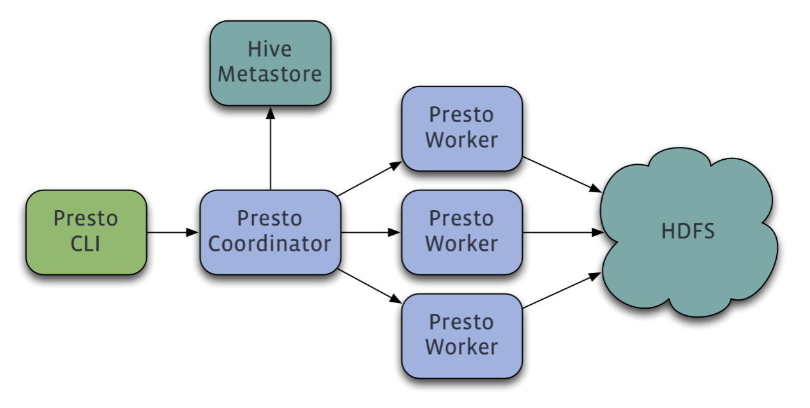

Coordinator（协调器）

Presto Coordinator是负责解析语句，计划查询和管理Presto工作程序节点的服务器。

它是Presto安装的“大脑”，也是客户端连接以提交执行语句的节点。

Coordinator跟踪每个Worker上的活动并协调查询的执行。

Coordinator创建涉及一系列阶段的查询的逻辑模型，然后将其转换为在Presto Worker群集上运行的一系列关联任务。

Coordinator使用REST API与Worker进行通信。

Worker（工作节点）

Presto worker是Presto安装中的服务器，负责执行任务和处理数据。

Coordinator负责从Worker那里获取结果，并将最终结果返回给Cli。

当Presto worker进程启动时，它将自己注册给Coordinator，这样Coordinator可以用它来执行任务。

出于开发或测试目的，可以将Presto的单个实例配置为执行这两个角色。

### 4).文档

* 官方帮助文档：<https://prestodb.io/docs/0.195/index.html>
* 常用语句：<https://blog.csdn.net/Lnho2015/article/details/51428782?utm_medium=distribute.pc_aggpage_search_result.none-task-blog-2~all~first_rank_v2~rank_v25-4-51428782.nonecase>
* 与hive有一些不同的地方：<https://blog.csdn.net/qq_37833410/article/details/103270386>

## 2.Presto整合hive安装

### 1.上传压缩包

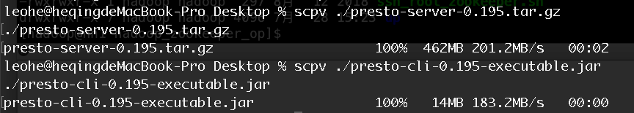

### 2.分发到每个机器上

|  |
| --- |
| **./**scp_all**.**sh **./**up**/**presto**-**server**-**0.195.tar.gz **/**tmp**/** |

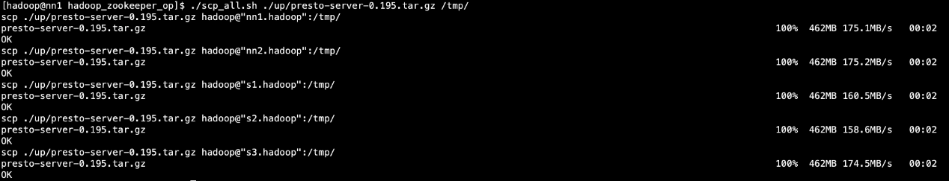

### 3.解压到/usr/local目录下

|  |
| --- |
| **./**ssh_root**.**sh "tar -xzf /tmp/presto-server-0.195.tar.gz -C /usr/local/" |

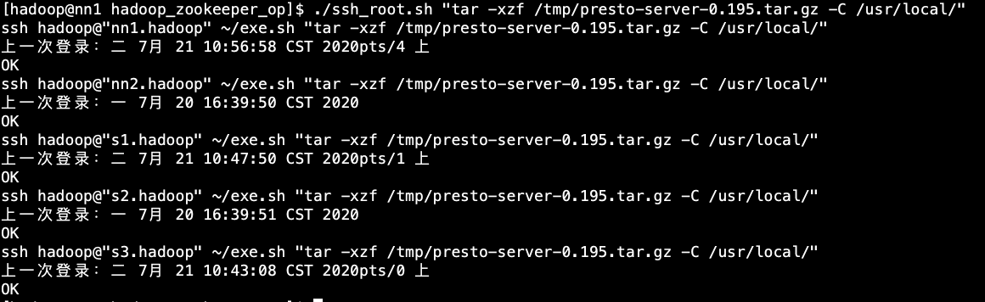

目录说明：

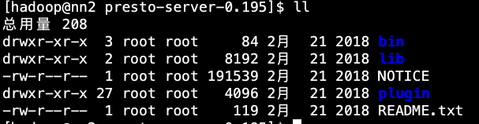

* bin:可执行脚本
* lib:依赖jar
* plugin:扩展连接jar包

### 4.修改权限为hadoop

|  |
| --- |
| **./**ssh_root**.**sh "chown -R hadoop:hadoop /usr/local/presto-server-0.195" |

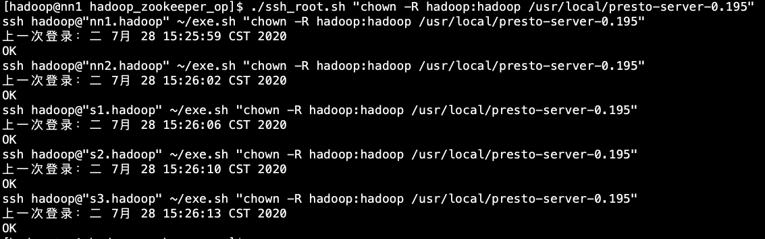

### 5.创建软件链接

|  |
| --- |
| **./**ssh_root**.**sh "ln -s /usr/local/presto-server-0.195 /usr/local/presto" |

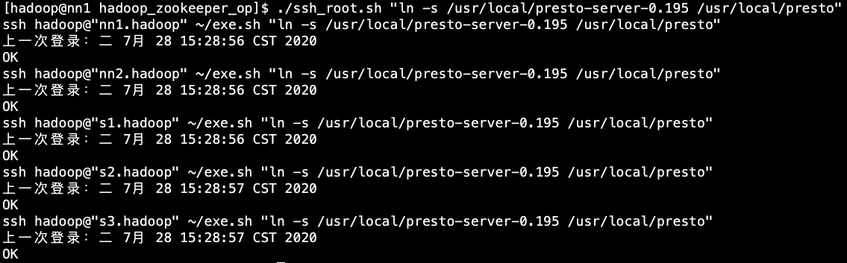

### 6.手动创建放配置文件的目录

|  |
| --- |
| **./**ssh_all**.**sh "mkdir /usr/local/presto/etc"  **./**ssh_all**.**sh "mkdir /usr/local/presto/etc/catalog" |

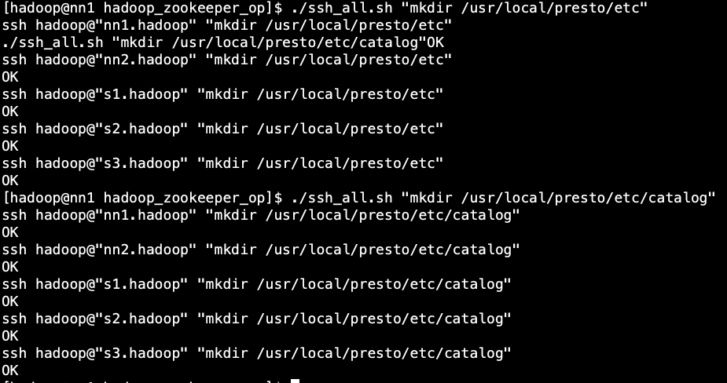

### 7.上传配置文件

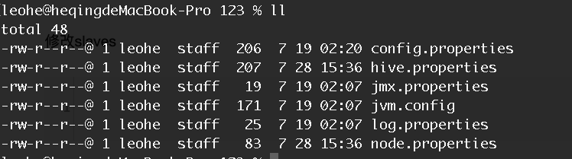

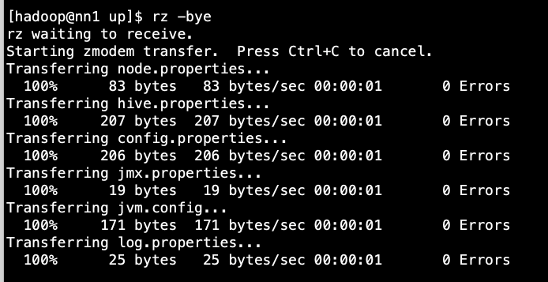

### 8.分发修改配置

|  |
| --- |
| **./**scp_all**.**sh **./**up**/**config**.**properties **/**usr**/**local**/**presto**/**etc**/**  **./**scp_all**.**sh **./**up**/**jvm**.**config **/**usr**/**local**/**presto**/**etc**/**  **./**scp_all**.**sh **./**up**/**log**.**properties **/**usr**/**local**/**presto**/**etc**/**  **./**scp_all**.**sh **./**up**/**node**.**properties **/**usr**/**local**/**presto**/**etc**/**  **./**scp_all**.**sh **./**up**/**jmx**.**properties **/**usr**/**local**/**presto**/**etc**/**catalog**/**  **./**scp_all**.**sh **./**up**/**hive**.**properties **/**usr**/**local**/**presto**/**etc**/**catalog**/** |

### 9.修改配置

|  |
| --- |
| export H**=**`hostname**|**awk **-**F "." '{print $1}'`  sed **-**i "s/node.id=nn1/node.id=$H/" **/**usr**/**local**/**presto**/**etc**/**node**.**properties |

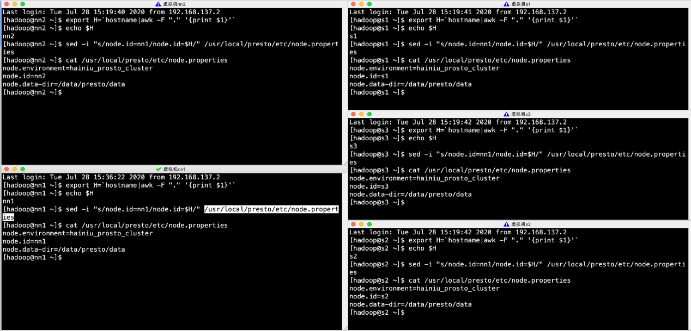

把nn1,s1,s2,s3改成worker

|  |
| --- |
| sed **-**i "s/coordinator=true/coordinator=false/" **/**usr**/**local**/**presto**/**etc**/**config**.**properties |

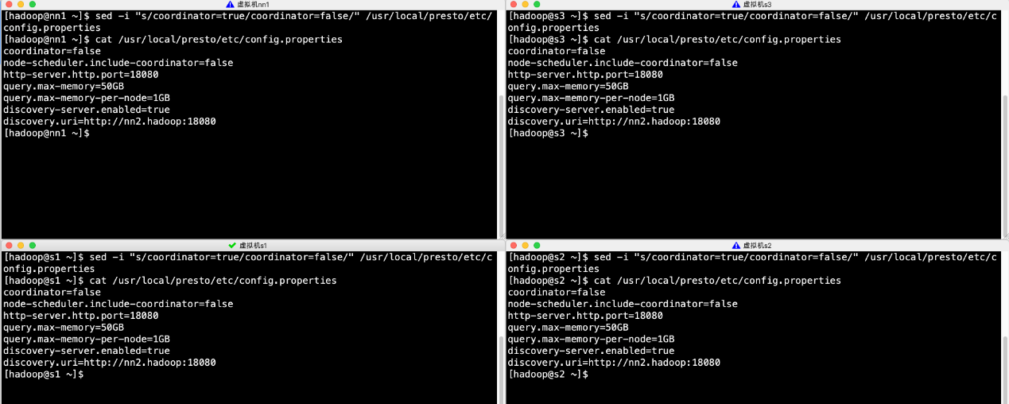

发送presto自己专用JDK到每个机器

|  |
| --- |
| **./**scp_all**.**sh **./**up**/**jdk**.**tar **/**tmp**/** |

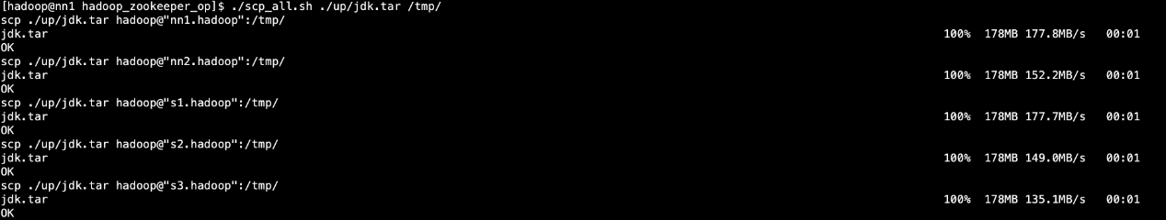

并presto自己专用JDK到每个机器的/usr/local/presto/ 目录下

|  |
| --- |
| **./**ssh_all**.**sh tar **-**xzf **/**tmp**/**jdk**.**tar **-**C **/**usr**/**local**/**presto**/** |

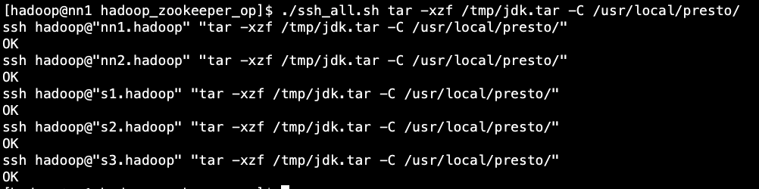

修改启动脚本，vim /usr/local/presto/bin/launcher，在里面配置上自己专有的虚拟机

|  |
| --- |
| PATH**=/usr/local/**presto**/**jdk1.8.0_101**/**bin**/:**$PATH  java **-**version |

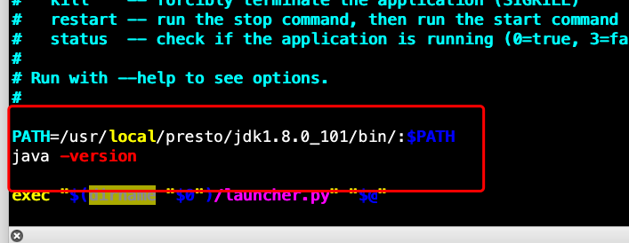

把修改好的启动脚本分发到每台机器：

|  |
| --- |
| **./**scp_all**.**sh **/**usr**/**local**/**presto**/**bin**/**launcher **/**usr**/**local**/**presto**/**bin**/** |

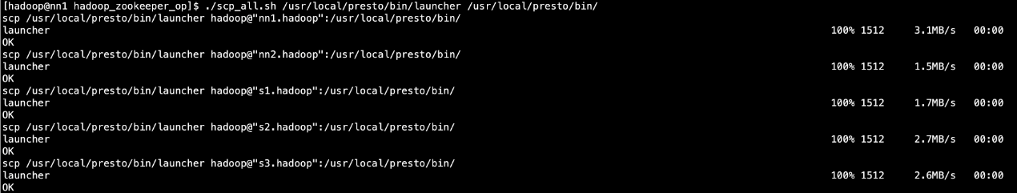

### 10.启动presto服务

|  |
| --- |
| **./**ssh_all**.**sh **/**usr**/**local**/**presto**/**bin**/**launcher start |

启动presto之后各机器上的进程:

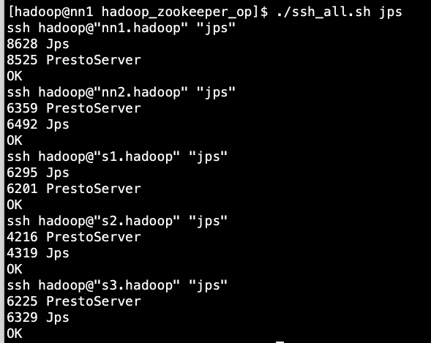

打开nn2机器的Coordinator界面

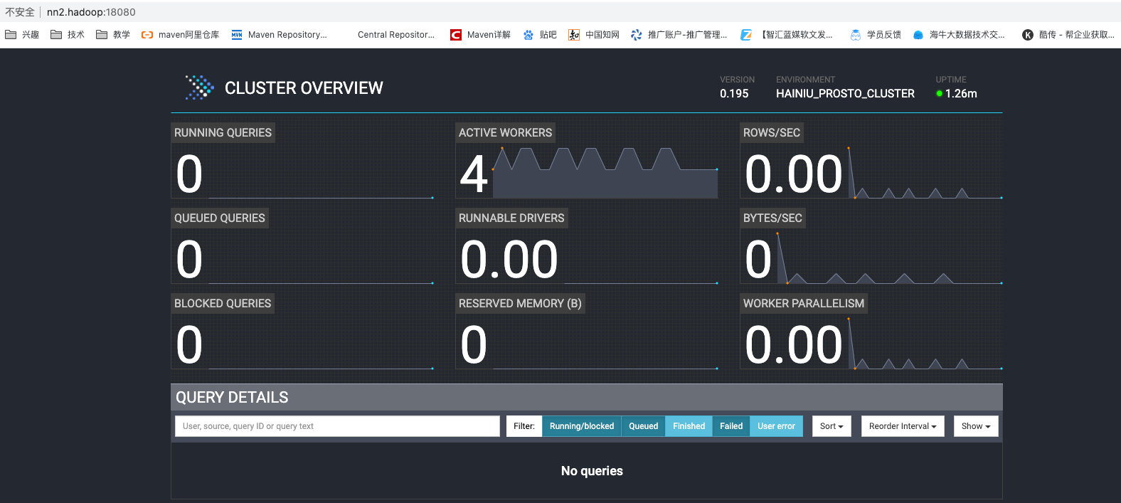

此时presto的集群服务已经安装完成：

### 11.安装客户端

|  |
| --- |
| mv **./**up**/**presto**-**cli**-**0.195**-**executable**.**jar **/**usr**/**local**/**presto**/**bin**/**presto  chmod **+**x **/**usr**/**local**/**presto**/**bin**/**presto |



然后修改环境变量：



### 12.测试一下连接hive

#### 1).首先启动HDFS

|  |
| --- |
| **./**ssh_all_zookeeper**.**sh **/**usr**/**local**/**zookeeper**/**bin**/**zkServer**.**sh start  start**-**dfs**.**sh |

#### 2).启动hive的元库：

|  |
| --- |
| nohup hive **--**service metastore **>** **/**dev**/null** 2**>&**1 **&** |

#### 3).presto客户端连接hive元库

|  |
| --- |
| presto **--**server nn2**.**hadoop**:**18080 **--**catalog hive |

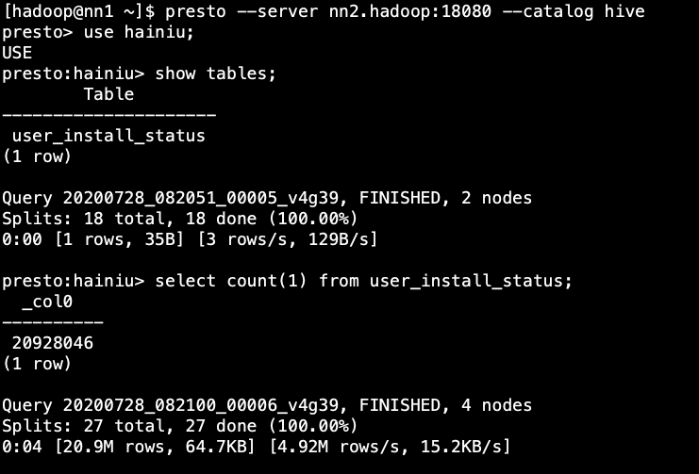

**到这里就说明成功了。**

#### 4).停止presto集群

|  |
| --- |
| **./**ssh_all**.**sh **/**usr**/**local**/**presto**/**bin**/**launcher stop |

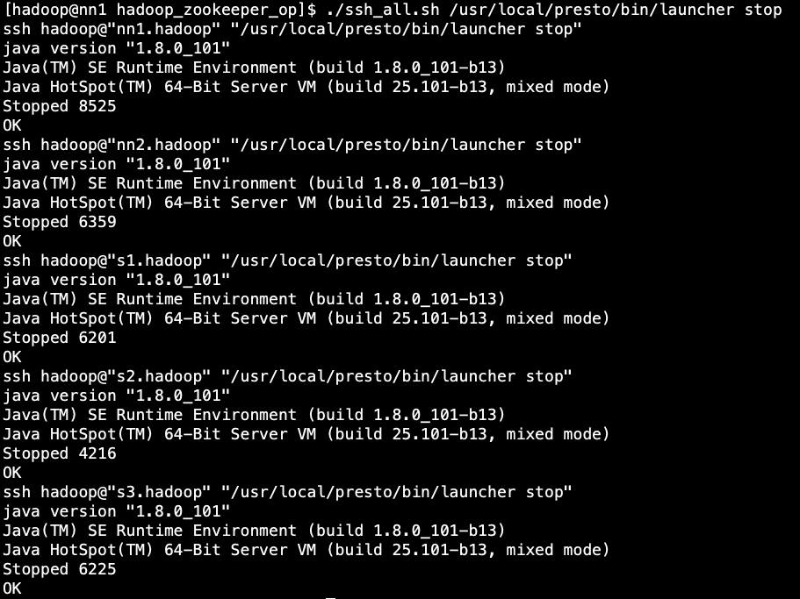

海牛集群的presto访问地址：

http://nn2.hadoop:18080